VENDIM

Nr. 1090, datë 28.12.2015

PËR DISA NDRYSHIME NË VENDIMIN NR. 205, DATË 13.4.1999, TË KËSHILLIT TË MINISTRAVE, “PËR MIRATIMIN E DISPOZITAVE ZBATUESE TË KODIT DOGANOR”, TË NDRYSHUAR”

Në mbështetje të nenit 100 të Kushtetutës dhe të pikës 4, të nenit 82, të ligjit nr. 8449, datë 27.1.1999, “Kodi Doganor i Republikës së Shqipërisë”, të ndryshuar, me propozimin e ministrit të Financave, Këshilli i Ministrave

VENDOSI:

I. Në vendimin nr. 205, datë 13.4.1999, të Këshillit të Ministrave, të ndryshuar, bëhen këto ndryshime:
1. Pika 5, e nenit 2, ndryshohet, si më poshtë vijon:
“5. Për qëllime të titullit IX:
1. Pa cenuar legjislacionin në fuqi, “E drejtë e pronësisë intelektuale” nënkupton:
a) një markë tregtare;
b) një disenjo industriale;
c) të drejtën e autorit dhe të drejtat e tjera të lidhura me të, siç përcaktohet në legjislacionin në fuqi;
ç) një tregues gjeografik;
d) një patentë për shpikje, sipas përcaktimit të legjislacionit në fuqi;
dh) një certifikatë mbrojtjeje shtesë për barnat, sipas përcaktimit në legjislacionin në fuqi në lidhje me certifikatën e mbrojtjes shtesë për barnat;
e) një certifikatë mbrojtjeje shtesë për produktet e mbrojtjes së bimëve, sipas përcaktimit në legjislacionin në fuqi në lidhje me krijimin e një certifikate mbrojtjeje shtesë për produktet e mbrojtjes së bimëve;
ë) një e drejtë e varietetit bimor siç përcaktohet në legjislacionin në fuqi;
f) një topografi e produkteve gjysmëkonduktorë sipas përcaktimit në legjislacionin në fuqi;
g) një model përdorimi i njohur si e drejtë e pronësisë intelektuale e mbrojtur nga legjislacioni në fuqi;
gj) një emër tregtar i njohur si e drejtë ekskluzive e pronësisë intelektuale e mbrojtur nga legjislacioni në fuqi.
2. “Markë tregtare” nënkupton:
a) një markë tregtare të regjistruar në Republikën e Shqipërisë;
b) një markë tregtare të regjistruar, sipas marrëveshjeve ndërkombëtare në të cilat Republika e Shqipërisë është palë.
3. “Disenjo industriale” nënkupton:
a) një disenjo industriale të regjistruar në Republikën e Shqipërisë;
b) një disenjo industriale të regjistruar, sipas marrëveshjeve ndërkombëtare në të cilat Republika e Shqipërisë është palë.
4. “Tregues gjeografik” nënkupton:
a) një tregues gjeografik të mbrojtur, sipas legjislacionit në fuqi;
b) një tregues gjeografik për verërat, sipas përcaktimeve të legjislacionit në fuqi;
c) një tregues gjeografik për pijet e aromatizuara të bazuara në produktet e verës, sipas përcaktimit në legjislacionin në fuqi;
ç) një tregues gjeografik për pijet alkoolike, sipas përcaktimit në legjislacionin në fuqi;
d) një tregues gjeografik, sipas përcaktimeve në marrëveshjet ndërmjet Republikës së Shqipërisë dhe shteteve të tjera.
5. “Mallra të falsifikuara” nënkupton:
a) mallra, të cilat janë objekt i një veprimi që shkel një markë tregtare dhe pa lejen e mbajtësit të së drejtës mbajnë një shenjë identike me markën tregtare të regjistruar rregullisht për të njëjtat lloje mallrash ose që në thelb është e padallueshme nga kjo markë;
b) mallra, të cilat janë objekt i një veprimi që shkel një tregues gjeografik dhe mbajnë ose janë të përshkruara me një emër ose term të mbrojtur në lidhje me atë tregues gjeografik;
c) çdo paketim, etiketë, ngjitës, broshurë, udhëzues përdorimi, dokument garancie ose artikull tjetër i ngjashëm, edhe nëse paraqitet veçmas, që është objekt i një veprimi që shkel një markë tregtare ose një tregues gjeografik, që përfshin një shenjë, emër ose term që është identik me një markë tregtare të regjistruar rregullisht ose tregues gjeografik të mbrojtur, ose që në thelb është e padallueshme nga një markë tregtare apo tregues gjeografik i tillë dhe që mund të përdoret për të njëjtin lloj mallrash si ai për të cilin është regjistruar marka tregtare ose treguesi gjeografik.
6. “Mallra pirate” nënkupton mallrat, të cilat janë objekt i një veprimi që shkel të drejtat e autorit dhe të drejtat e tjera të lidhura me të ose me një disenjo industriale në Republikën e Shqipërisë dhe të cilat janë/ose përmbajnë kopje të bëra pa pëlqimin e mbajtësit të të drejtave të autorit dhe të drejtave të tjera të lidhura me të ose me disenjon industriale apo të një personi të autorizuar prej mbajtësit, në vendin e prodhimit.
7. “Mallra që dyshohet se shkelin një të drejtë të pronësisë intelektuale”, nënkupton mallrat e identifikuara në Republikën e Shqipërisë, të cilat në pamje të parë kanë tregues të arsyeshëm se:
a) janë objekt i një veprimi që shkel një të drejtë të pronësisë intelektuale në Republikën e Shqipërisë;
b) kanë pajisje, produkte apo komponentë që janë projektuar, prodhuar apo përshtatur kryesisht, me qëllim për të mundësuar apo lehtësuar shmangien nga çdo teknologji, pajisje apo komponent, që në rrjedhën normale të operacionit të tij parandalon apo kufizon veprime lidhur me vepra të paautorizuara nga mbajtësi i të drejtave të autorit dhe çdo të drejte tjetër lidhur me të dhe e cila lidhet me një veprim që shkel këto të drejta në Republikën e Shqipërisë;
c) kanë çdo format apo matricë të dizenjuar apo të përshtatur specifikisht për prodhimin e mallrave që shkelin të drejtën e pronësisë intelektuale, nëse këto formate apo matrica lidhen me një veprim që shkel të drejtën e pronësisë intelektuale në Republikën e Shqipërisë.
8. “Mbajtës i së drejtës” nënkupton mbajtësin e një të drejte të pronësisë intelektuale.
9. “Aplikim” nënkupton kërkesën që paraqitet pranë Drejtorisë së Përgjithshme të Doganave për të ndërmarrë veprime në lidhje me mallra që dyshohet se shkelin një të drejtë të pronësisë intelektuale.

10. “Aplikues” nënkupton një person, sipas përcaktimit në pikën 1, të nenit 8, të ligjit nr. 8449, datë 27.1.1999, “Kodi Doganor i Republikës së Shqipërisë”, i ndryshuar, në emër të të cilit paraqitet një aplikim.
11. “Mbajtës i vendimit” nënkupton një person ndaj të cilit është dhënë vendimi në bazë të aplikimit.
12. “Mbajtës i mallrave” nënkupton personin që ka në pronësi mallrat që dyshohet se shkelin një të drejtë të pronësisë intelektuale apo që ka të drejta të ngjashme për tjetërsimin/shkatërrimin ose kontrollin fizik të këtyre mallrave.
13. “Deklarues” nënkupton deklaruesin sipas përcaktimit në pikën 19, të nenit 8, të ligjit nr. 8449, datë 27.1.1999, “Kodi Doganor i Republikës së Shqipërisë”, të ndryshuar.
14. “Shkatërrim” nënkupton shkatërrimin fizik, riciklimin ose asgjësimin e mallrave jashtë kanaleve tregtare në një mënyrë të tillë që të parandalojë dëmtimet ndaj mbajtësit të vendimit.
15. “Territor doganor” nënkupton territorin doganor të Republikës së Shqipërisë, sipas përcaktimit në nenin 3, të ligjit nr. 8449, datë 27.1.1999, “Kodi Doganor i Republikës së Shqipërisë”, i ndryshuar.
16. “Çlirim i mallrave” nënkupton çlirimin e mallrave, sipas përcaktimit në pikën 21, të nenit 8, të ligjit nr. 8449, datë 27.1.1999, “Kodi Doganor i Republikës së Shqipërisë”, i ndryshuar.
17. “Dërgesa të vogla” nënkupton dërgesa postare apo me korrier ekspres që:
a) përmbajnë tre apo më pak njësi; ose
b) kanë një peshë bruto prej më pak se 2 kilogramë.
Për qëllim të shkronjës “a”, “njësi” nënkupton mallra sipas klasifikimit në Nomenklaturën e Kombinuar të Mallrave në fuqi, të paketuar ose jo, për mallra të shitura me pakicë ndaj konsumatorit përfundimtar.
Për qëllim të këtij përkufizimi, mallrat e ndara që përfshihen në të njëjtin kod të Nomenklaturës së Kombinuar të Mallrave do të konsiderohen si njësi të ndryshme dhe mallrat e paraqitura si grup i klasifikuar në një kod të Nomenklaturës së Kombinuar do të konsiderohen si një njësi.
18. “Mallra që prishen shpejt” nënkupton mallrat që vlerësohen nga autoritetet doganore si mallra që prishen nga qëndrimi deri në 20 ditë, nga data e pezullimit të çlirimit të tyre apo ndalimit.
19. “Licencë ekskluzive” nënkupton një licencë (të përgjithshme ose të kufizuar) që autorizon personin e licencuar, duke përjashtuar çdo person tjetër, përfshirë edhe personin që e lëshon atë, për të përdorur një të drejtë të pronësisë intelektuale në mënyrën e autorizuar nga licenca.”.
2. Në pjesën II, “Destinacionet doganore”, titulli IX ndryshohet, si më poshtë vijon:

“TITULLI IX
MBROJTJA E TË DREJTAVE TË PRONËSISË INTELEKTUALE NË DOGANË

KREU 1
OBJEKTI, FUSHA E ZBATIMIT, APLIKIMET DHE VENDIMET

SEKSIONI 1
Të përgjithshme

Neni 118

Objekti dhe fusha e zbatimit

1. Titulli IX përcakton kushtet dhe procedurat lidhur me veprimet që ndërmerren nga autoritetet doganore, kur ekzistojnë shkaqe të arsyeshme dyshimi se shkelet një e drejtë e pronësisë intelektuale nga mallra, të cilat janë ose duhet të ishin objekt i mbikëqyrjes doganore apo kontrollit doganor, brenda territorit doganor të Republikës së Shqipërisë, në përputhje me Kodin Doganor, në veçanti për mallrat në rrethana, si më poshtë:
a) Kur deklarohen për çlirim për qarkullim të lirë, eksport apo rieksport;
b) Kur hyjnë apo dalin nga territori doganor i Republikës së Shqipërisë;
c) Kur vendosen në regjim pezullimi apo në zonë ose magazinë të lirë.
2. Pa cenuar nenet 120 dhe 120/1 sipas këtij vendimi, në përputhje me kriteret e analizës së riskut, me qëllim parandalimin e veprimeve që shkelin ligjin për pronësinë intelektuale në territorin e Republikës së Shqipërisë, autoritetet doganore kryejnë kontrollet e nevojshme doganore në lidhje me mallrat, objekt i mbikëqyrjes doganore ose kontrollit doganor, dhe marrin masat e duhura të identifikimit, siç parashikohet në pikat 13 e 14, të nenit 8, nenet 23 dhe 97, të ligjit nr. 8449, datë 27.1.1999, “Kodi Doganor i Republikës së Shqipërisë”, i ndryshuar, dhe nenit 10, të ligjit nr. 102/2014, “Kodi Doganor i Republikës së Shqipërisë”, i ndryshuar.
3. Ky titull nuk zbatohet për:
a) mallra, të cilat janë çliruar për qarkullim të lirë nën regjimin e përdorimit të veçantë përfundimtar (end use);
b) mallrat e natyrës jotregtare të mbajtura në bagazhet personale të udhëtarëve;
c) mallra, të cilat janë prodhuar nga një person me pëlqimin e mbajtësit të së drejtës apo për mallra, të cilat janë prodhuar nga një person i autorizuar ligjërisht nga mbajtësi i së drejtës për prodhimin e një sasie të caktuar të mallrave, në tejkalim të sasive për të cilat është rënë dakord ndërmjet personit në fjalë dhe mbajtësit të së drejtës.

SEKSIONI 2
Aplikimet

Neni 118/1

E drejta e paraqitjes së aplikimit

Paraqesin aplikim, në masën që legjitimohen, për të filluar një procedurë që ka si qëllim të përcaktojë nëse është shkelur një e drejtë e pronësisë intelektuale në Republikën e Shqipërisë personat fizikë dhe juridikë, si më poshtë vijon:
a) Mbajtësit e së drejtës;
b) Organet që administrojnë të drejtat kolektive të pronësisë intelektuale, sipas përcaktimeve të ligjit “Për të drejtat e autorit dhe të drejtat e tjera të lidhura me të”;
c) Organet e mbrojtjes profesionale, sipas përcaktimeve në legjislacionin në fuqi;
ç) Grupet e prodhuesve të produkteve të mbrojtura si tregues gjeografikë apo përfaqësuesit e këtyre grupeve, personat me të drejtë për të përdorur treguesin gjeografik në fjalë;
d) Personat fizikë apo juridikë të autorizuar për të përdorur të drejtat e pronësisë intelektuale, të cilët janë autorizuar zyrtarisht nga mbajtësi i të drejtave për të filluar një procedurë me qëllim që të përcaktojnë nëse është shkelur një e drejtë e pronësisë intelektuale.

Neni 118/2

Paraqitja e aplikimeve

1. Aplikimet paraqiten pranë Drejtorisë së Përgjithshme të Doganave, duke përdorur formularin specifik për këtë qëllim, i cili përmban informacionin e përcaktuar në nenin 118/3.

2. Kur aplikimi paraqitet pas njoftimit nga autoritetet doganore për pezullimin e çlirimit apo ndalimin e mallrave, në përputhje me pikën 3, të nenit 120/1, aplikimi në fjalë duhet:
a) të paraqitet pranë Drejtorisë së Përgjithshme të Doganave, brenda 4 ditëve pune nga data e njoftimit për pezullimin e çlirimit apo ndalimin e mallrave;
b) të jetë sipas formularit të përmendur në pikën 1, të nenit 118/3;
c) të përmbajë informacionin e përcaktuar në pikën 2, të nenit 118/3. Megjithatë, aplikuesi mund të mos përfshijë informacionin e përmendur në shkronjat “dh”, “e” apo “ë”, të pikës 2, të nenit 118/3.
3. Kur është e mundur, marrja dhe përpunimi i aplikimeve, si dhe dokumentet shoqëruese të nevojshme paraqiten duke përdorur teknika elektronike të përpunimit të të dhënave.

Neni 118/3

Formulari i aplikimit

1. Formulari i aplikimit është sipas aneksit 62, që i bashkëlidhet këtij vendimi dhe është pjesë përbërëse e tij.
2. Në formularin e aplikimit duhet të përfshihet të paktën informacioni i mëposhtëm:
a) Detaje në lidhje me aplikuesin;
b) Statusi i aplikuesit, sipas kuptimit të nenit 118/1;
c) Dokumente që i vërtetojnë se aplikuesi ka të drejtë të paraqesë aplikimin;
ç) Kur aplikuesi paraqet aplikimin me anë të një përfaqësuesi, detajet e personit që e përfaqëson dhe provën se personi ka kompetenca të veprojë në cilësinë e përfaqësuesit, në përputhje me legjislacionin në fuqi;
d) E drejta apo të drejtat e pronësisë intelek-tuale që zbatohen;
dh) Të dhëna teknike dhe specifike për mallrat origjinale, përfshirë shenjat, si bar-kodi dhe imazhet nëse është e nevojshme;
e) Informacioni i nevojshëm për t’u mundësuar autoriteteve doganore të identifikojnë menjëherë mallrat në fjalë;
ë) Informacioni që u duhet autoriteteve doganore për analizën dhe vlerësimin e riskut të shkeljeve të së drejtës apo të të drejtave të pronësisë intelektuale, i tillë si informacioni për distributorët e autorizuar;
f) Detajet e çdo përfaqësuesi të caktuar nga aplikuesi për të marrë përgjegjësi për çështjet teknike dhe ligjore;
g) Një deklaratë e aplikuesit që njofton Drejtorinë e Përgjithshme të Doganave për një nga situatat e parashikuara në nenin 119/8;
gj) Një deklaratë dhe përditësimin e çdo informacioni që i duhet Drejtorisë së Përgjithshme të Doganave për analizën dhe vlerësimin e riskut të shkeljeve të të drejtave apo të së drejtës së pronësisë intelektuale në fjalë;
h) Një deklaratë e aplikuesit, sipas së cilës ai merr përgjegjësitë sipas kushteve të përcaktuara në nenin 120/11;
i) Një deklaratë e aplikuesit, sipas së cilës ai merr përsipër kostot e referuara sipas kushteve të përcaktuara në nenin 120/12;
j) Një marrëveshje e aplikuesit, sipas së cilës të dhënat e vëna në dispozicion nga ai mund të përpunohen nga Drejtoria e Përgjithshme e Doganave;
k) Nëse aplikuesi kërkon përdorimin e procedurës së referuar në nenin 120/9 dhe në vijim të kërkesës së autoriteteve doganore, aplikuesi bie dakord të mbulojë kostot që lidhen me shkatërrimin e mallrave sipas kësaj procedure.
3. Ministri i Financave, me propozimin e drejtorit të Përgjithshëm të Doganave, miraton udhëzimin për plotësimin e formularit të aplikimit.

SEKSIONI 3

Vendimet për aplikimet

Neni 119

Përpunimi i aplikimeve të paplota

1. Kur, pas marrjes së aplikimit, Drejtoria e Përgjithshme e Doganave vlerëson se aplikimi nuk përmban të gjithë informacionin e kërkuar sipas pikës 2, të nenit 118/3, i kërkon aplikuesit të vërë në dispozicion informacionin që mungon brenda 10 (dhjetë) ditëve pune nga data e njoftimit të kërkesës. Në këto raste, afati përfundimtar i referuar në pikën 1, të nenit 119/2, pezullohet deri sa të merret informacioni i nevojshëm.
2. Kur aplikuesi nuk vë në dispozicion informacionin e munguar brenda afatit të referuar në paragrafin e parë, të pikës 1, Drejtoria e Përgjithshme e Doganave refuzon aplikimin.

Neni 119/1

Pagesat

Aplikuesit nuk i kërkohet asnjë pagesë për të mbuluar kostot administrative për shqyrtimin e aplikimit.
Neni 119/2

Njoftimi i vendimeve të miratimit ose refuzimit të aplikimit

1. Aplikimi shqyrtohet nga Drejtoria e Përgjithshme e Doganave, e cila merr vendim për miratimin apo refuzimin e aplikimit, që i njoftohet me shkrim kërkuesit brenda 30 (tridhjetë) ditëve pune nga data e marrjes të aplikimit. Në rast refuzimi, Drejtoria e Përgjithshme e Doganave jep arsyet mbi të cilat është bazuar vendimi, si dhe vë në dukje të drejtën për ankim.
2. Nëse aplikuesi është njoftuar për pezullimin e çlirimit apo ndalimin e mallrave nga autoritetet doganore përpara paraqitjes së aplikimit, Drejtoria e Përgjithshme e Doganave duhet të njoftojë aplikuesin për vendimin e miratimit apo refuzimit të aplikimit, brenda 2 (dy) ditëve pune nga data e marrjes së aplikimit.

Neni 119/3

Vendime në lidhje me aplikimet

1. Vendimi për miratimin e aplikimit dhe çdo vendim për revokimin apo ndryshimin e tij kanë efekt nga e nesërmja e datës së marrjes së vendimit.
2. Vendimi, që zgjat afatin gjatë së cilit autoritetet doganore ndërmarrin veprime, ka efekt nga e nesërmja e datës së përfundimit të afatit që do të zgjatet.

Neni 119/4

Periudha gjatë së cilës autoritetet doganore ndërmarrin veprime

1. Kur miratohet një aplikim, Drejtoria e Përgjithshme e Doganave specifikon afatin gjatë së cilit autoritetet doganore do të ndërmarrin veprime. Ky afat fillon ditën në të cilën fillon efektet vendimi i miratimit të aplikimit, sipas nenit 119/3, dhe nuk duhet të kalojë një vit nga e nesërmja e datës së marrjes të vendimit.
2. Kur aplikimi i paraqitur, pas njoftimit të autoritetit doganor për pezullimin e çlirimit apo ndalimit të mallrave në përputhje me pikën 3, të nenit 120/1, nuk përmban informacionin e përmendur në shkronjat “dh”, “e” apo “ë”, të pikës 2, të nenit 118/3, aplikimi miratohet vetëm për pezullimin e çlirimit apo ndalimin e mallrave në fjalë, përveçse kur ky informacion vihet në dispozicion brenda 10 (dhjetë) ditëve pune, pas njoftimit për pezullimin e çlirimit apo ndalimin e mallrave.
3. Kur e drejta e pronësisë intelektuale nuk ka më efekt ligjor/pushon së qeni e vlefshme ose kur aplikuesi, për arsye të tjera, nuk ka më të drejtë të paraqesë aplikim, autoritetet doganore nuk ndërmarrin asnjë veprim. Vendimi për miratimin e aplikimit revokohet apo ndryshohet nga Drejtoria e Përgjithshme e Doganave në përputhje me rrethanat.

Neni 119/5

Zgjatja e afatit gjatë të cilit autoritetet doganore ndërmarrin veprime

1. Me përfundimin e afatit gjatë të cilit autoritetet doganore duhet të ndërmarrin veprime dhe nëse paraprakisht është shlyer çdolloj detyrimi ndaj autoriteteve doganore, sipas këtij vendimi, në ngarkim të mbajtësit të vendimit, ky i fundit mund të kërkojë zgjatjen e afatit dhe Drejtoria e Përgjithshme e Doganave, që ka miratuar vendimin fillestar, mund të zgjatë afatin në fjalë.
2. Nëse kërkesa për zgjatje të afatit, gjatë të cilit autoritetet doganore ndërmarrin veprime, paraqitet në më pak se 30 (tridhjetë) ditë pune përpara përfundimit të afatit të miratuar me vendimin fillestar për ndërmarrjen e veprimeve, kërkesa mund të refuzohet.
3. Drejtoria e Përgjithshme e Doganave i njofton mbajtësit të vendimit vendimin për zgjatjen e afatit brenda 30 (tridhjetë) ditëve pune nga data e marrjes së kërkesës së referuar në pikën 1.

4. Drejtoria e Përgjithshme e Doganave specifikon në vendim afatin gjatë të cilit do të ndërmarrë veprime.
Afati i zgjatur gjatë të cilit autoritetet doganore ndërmarrin veprime fillon datën vijuese të datës së përfundimit të periudhës së mëparshme dhe nuk duhet të kalojë një vit.
5. Kur e drejta e pronësisë intelektuale nuk ka më efekt ligjor/pushon së qeni e vlefshme ose kur aplikuesi, për arsye të tjera, nuk ka më të drejtë të paraqesë aplikim, autoritetet doganore nuk marrin asnjë masë mbrojtëse. Vendimi që lejon zgjatjen e afatit revokohet ose ndryshohet nga Drejtoria e Përgjithshme e Doganave, në përputhje me rrethanat.
6. Mbajtësit të vendimit nuk i kërkohet asnjë pagesë për të mbuluar kostot administrative për shqyrtimin e kërkesës për zgjatje të afatit.
7. Formulari i aplikimit është sipas aneksit 63, që i bashkëlidhet këtij vendimi dhe është pjesë përbërëse e tij. Ministri i Financave, me propozimin e drejtorit të Përgjithshëm të Doganave, miraton udhëzimin për plotësimin e formularit të aplikimit për zgjatjen e afatit.

Neni 119/6

Ndryshimi i vendimit lidhur me të drejtat e pronësisë intelektuale

1. Drejtoria e Përgjithshme e Doganave, me kërkesë të mbajtësit të vendimit, mund të ndryshojë listën e të drejtave të pronësisë intelektuale të miratuara në atë vendim.
2. Kur shtohet një e drejtë e re e pronësisë intelektuale, kërkesa duhet të përmbajë informa-cionin e referuar në shkronjat “c”, “d”, “dh”, “e”, “ë”, të pikës 2, të nenit 118/3.

Neni 119/7

Detyrimet për njoftim të Drejtorisë së Përgjithshme të Doganave

1. Drejtoria e Përgjithshme e Doganave, pranë të cilës është paraqitur një aplikim apo një kërkesë, menjëherë pas miratimit, njofton degët doganore për vendimet për:
a) miratimin e aplikimit;
b) revokimin e vendimeve që miratojnë aplikimin;
c) ndryshimin e vendimeve që miratojnë aplikimin;
ç) zgjatjen e afatit gjatë të cilit autoritetet doganore ndërmarrin veprime.
2. Drejtoria e Përgjithshme e Doganave njofton degët doganore për vendimin për pezullimin e veprimeve, menjëherë pas miratimit, sipas pikës 2, të nenit 119/9.

Neni 119/8

Detyrimet për njoftim të mbajtësit të vendimit

Mbajtësi i vendimit duhet të njoftojë menjëherë Drejtorinë e Përgjithshme të Doganave për secilin nga rastet e mëposhtme:
a) Kur një e drejtë e pronësisë intelektuale, për të cilën është miratuar aplikimi, pushon së qeni e vlefshme;
b) Kur mbajtësi i vendimit, për arsye të tjera, nuk ka më të drejtë të paraqesë një aplikim;
c) Kur ka ndryshime në informacionin e përmendur në pikën 2, të nenit 118/3.

Neni 119/9

Pamundësia e mbajtësit të vendimit për të përmbushur detyrimet e tij

1. Kur mbajtësi i vendimit përdor informacionin e vënë në dispozicion nga autoritetet doganore, për qëllime të ndryshme nga ato të parashikuara në nenin 120/4 ose e keqpërdor atë, Drejtoria e Përgjithshme e Doganave mund të revokojë vendimin me të cilin është miratuar një aplikim ndaj mbajtësit të vendimit dhe të refuzojë zgjatjen e afatit për ndërmarrjen e veprimeve nga autoritetet doganore.
2. Drejtoria e Përgjithshme e Doganave mund të vendosë pezullimin e ndërmarrjes së veprimeve nga autoritetet doganore deri në përfundimin e afatit të kryerjes së këtyre veprimeve, kur mbajtësi i vendimit:
a) nuk përmbush detyrimet e njoftimit, të përcaktuara në nenin 119/8;
b) nuk përmbush detyrimet e kthimit të mostrave, të përcaktuara në pikën 3, të nenit 120/2;
c) nuk përmbush detyrimet për kostot dhe përkthimin, të përcaktuara në pikat 1 dhe 3, të nenit 120/12;
ç) nuk fillon asnjë procedurë sipas përcaktimeve të pikës 3, të nenit 120/6, apo pikës 9, të nenit 120/9 pa arsye të bazuar.

KREU II
VEPRIMET E AUTORITETEVE DOGANORE

SEKSIONI 1
Pezullimi i çlirimit apo ndalimi i mallrave që dyshohet se shkelin një të drejtë të pronësisë intelektuale

Neni 120

Pezullimi i çlirimit apo ndalimi i mallrave pas miratimit të aplikimit

1. Kur autoritetet doganore identifikojnë mallra që dyshohet se shkelin një të drejtë të pronësisë intelektuale, për të cilën është miratuar një vendim për aplikimin në lidhje me këto mallra, ato pezullojnë apo ndalojnë çlirimin e mallrave në fjalë.
2. Përpara pezullimit të çlirimit apo ndalimit të mallrave, autoritetet doganore mund t’i kërkojnë mbajtësit të vendimit që t’i vërë në dispozicion atyre informacionin e nevojshëm në lidhje me mallrat. Autoritetet doganore mund, gjithashtu, t’i vënë në dispozicion mbajtësit të të drejtave informacion për sasinë reale apo të vlerësuar të mallrave, imazhin dhe natyrën e tyre aktuale apo të supozuar, sipas nevojës.
3. Autoritetet doganore njoftojnë deklaruesin apo mbajtësin e mallrave për pezullimin e çlirimit të mallrave apo ndalimin e tyre, brenda 1 (një) ditë pune nga data e pezullimit apo ndalimit.
Kur autoritetet doganore vendosin të njoftojnë mbajtësin e mallrave dhe nëse dy apo më shumë persona konsiderohen si mbajtës të tyre, autoritetet doganore nuk kanë detyrim të njoftojnë më shumë se një nga personat në fjalë.
Autoritetet doganore njoftojnë mbajtësin e vendimit për pezullimin e çlirimit të mallrave apo ndalimin e tyre në të njëjtën ditë ose menjëherë pas njoftimit të deklaruesit apo mbajtësit të mallrave.
Njoftimet duhet të përfshijnë informacion për procedurën e përcaktuar në nenin 120/6.
4. Autoritetet doganore njoftojnë mbajtësin e vendimit dhe deklaruesin ose mbajtësin e mallrave për sasinë dhe natyrën reale apo të vlerësuar të mallrave, përfshirë imazhet e disponueshme, sipas nevojës, çlirimi i të cilave është pezulluar apo nëse mallrat në fjalë janë ndaluar. Autoritetet doganore, sipas kërkesës dhe kur është e mundur, njoftojnë mbajtësin e vendimit për emrat dhe adresat e marrësit të ngarkesës, dërguesin dhe deklaruesin apo mbajtësin e mallrave, për procedurat doganore dhe origjinën, prejardhjen dhe destinacionin e mallrave, për të cilat është pezulluar çlirimi ose që janë ndaluar.

Neni 120/1

Pezullimi i çlirimit apo ndalimi i mallrave përpara miratimit të aplikimit

1. Kur autoritetet doganore identifikojnë mallra që dyshohet se shkelin një të drejtë të pronësisë intelektuale, por që nuk përfshihen në vendimin me të cilin është miratuar aplikimi, ato mund, përveç se në rastet e mallrave që prishen shpejt, të pezullojnë çlirimin e këtyre mallrave apo t’i ndalojnë ato.
2. Përpara pezullimit të çlirimit apo ndalimit të mallrave që dyshohet se shkelin një të drejtë të pronësisë intelektuale, autoritetet doganore mund t’i kërkojnë çdo personi fizik apo juridik, që mund të ketë të drejtë të paraqesë aplikim në lidhje me shkeljen e dyshuar të të drejtave të pronësisë intelektuale, për t’i ofruar atyre informacionin e nevojshëm, pa dhënë informacion tjetër përveç të dhënave për sasinë dhe natyrën reale apo të vlerësuar të mallrave, përfshirë imazhet e dispo-nueshme, kur është e duhur.
3. Autoritetet doganore duhet të njoftojnë deklaruesin apo mbajtësin e mallrave për pezullimin e çlirimit të mallrave apo ndalimin e tyre brenda një dite pune nga data e pezullimit apo ndalimit.
Kur autoritetet doganore vendosin të njoftojnë mbajtësin e mallrave dhe nëse dy apo më shumë persona konsiderohen si mbajtës të tyre, autoritetet doganore nuk kanë detyrim të njoftojnë më shumë se një nga personat në fjalë.
Autoritetet doganore njoftojnë personat fizikë apo juridikë, që kanë të drejtë të paraqesin aplikim në lidhje me shkeljen e dyshuar të të drejtave të pronësisë intelektuale, për pezullimin e çlirimit të mallrave apo ndalimin e tyre në të njëjtën datë apo menjëherë pasi kanë njoftuar deklaruesin apo mbajtësin e mallrave.
Autoritetet doganore mund të konsultohen me autoritetet publike përgjegjëse, me qëllim identifikimin e personave fizikë apo juridikë që kanë të drejtë të paraqesin aplikim.
Në njoftime duhet të përfshihet informacion për procedurën e përcaktuar në nenin 120/6.
4. Autoritetet doganore çlirojnë mallrat ose heqin masën e ndalimit të tyre menjëherë pas përfundimit të të gjitha formaliteteve doganore, në rastet e mëposhtme:
a) Kur nuk kanë identifikuar asnjë person fizik apo juridik që ka të drejtë të paraqesë aplikim në lidhje me shkeljen e pretenduar të të drejtave të pronësisë intelektuale, brenda një dite pune nga data e pezullimit të çlirimit apo ndalimit të mallrave;
b) Kur nuk kanë marrë aplikim në përputhje me pikën 2, të nenit 118/2, apo nëse e kanë refuzuar një aplikim të tillë.
5. Kur miratohet aplikimi, autoritetet doganore, sipas kërkesës dhe kur është e mundur, njoftojnë mbajtësin e vendimit për emrat dhe adresat e marrësit të ngarkesës, dërguesin dhe deklaruesin apo mbajtësin e mallrave, për procedurat doganore dhe origjinën, prejardhjen dhe destinacionin e mallrave, për të cilat është pezulluar çlirimi ose që janë ndaluar.

Neni 120/2

Inspektimi dhe marrja e mostrave të mallrave për të cilat është pezulluar çlirimi apo që janë ndaluar

1. Autoritetet doganore i japin mundësi mbajtësit të vendimit dhe deklaruesit apo mbajtësit të mallrave që të kontrollojnë/të inspektojnë mallrat për të cilat është pezulluar çlirimi apo që janë ndaluar.
2. Autoritetet doganore mund të marrin mostra që përfaqësojnë mallrat. Ato mund t’ia dorëzojnë apo t’ia dërgojnë mostrat në fjalë mbajtësit të vendimit, në bazë të kërkesës së tij dhe vetëm për bërjen e analizave e përshpejtimin e procedurave në lidhje me mallrat e falsifikuara apo pirate. Çdo analizë e këtyre mostrave kryhet vetëm nën përgjegjësinë dhe me shpenzimet e mbajtësit të vendimit.
3. Mbajtësi i vendimit duhet, përveçse kur nuk e lejojnë rrethanat, t’ua kthejë mostrat e referuara në pikën 2 autoriteteve doganore, pas bërjes së analizave dhe jo më vonë se periudha kur mallrat janë çliruar apo ka përfunduar ndalimi i tyre.

Neni 120/3

Kushtet e magazinimit

Kushtet e magazinimit të mallrave gjatë periudhës së pezullimit të çlirimit apo ndalimit të tyre përcaktohen nga autoritetet doganore.

Neni 120/4

Përdorimi i lejuar i një informacioni të caktuar nga mbajtësi i vendimit

Kur mbajtësi i vendimit ka marrë informacionin e përmendur në pikën 4, të nenit 120, pikën 5, të nenit 120/1, nenin 120/2 ose pikën 8, të nenit 120/9, ai mund ta japë apo ta përdorë informa-cionin në fjalë vetëm për qëllimet e mëposhtme:
a) Për të filluar një procedim gjyqësor, që përcakton nëse është shkelur një e drejtë e pronësisë intelektuale, si dhe gjatë kohëzgjatjes së procedimit;
b) Në lidhje me hetimet penale për shkelje të një të drejte të pronësisë intelektuale, të kryera nga autoritete të tjera proceduese kompetente;
c) Për të filluar një procedim penal dhe gjatë procedimit;
ç) Për të kërkuar kompensim nga shkelësi apo persona të tjerë;
d) Për të rënë dakord me deklaruesin apo mbajtësin e mallrave që mallrat të shkatërrohen në përputhje me pikën 1, të nenit 120/6;
dh) Për të rënë dakord me deklaruesin apo mbajtësin e mallrave për shumën e garancisë, të referuar në shkronjën “a”, të pikës 2, të nenit 120/7.
Neni 120/5

Shkëmbimi i informacionit dhe të dhënave ndërmjet autoriteteve doganore

1. Pa cenuar legjislacionin në fuqi për mbrojtjen e të dhënave dhe me qëllim dhënien e kontributit për shmangien e tregtisë ndërkombëtare të mallrave që shkelin të drejtat e pronësisë intelek-tuale, autoritetet doganore mund të shkëmbejnë informacionin dhe të dhënat që disponojnë me autoritetet përgjegjëse të vendeve të tjera, sipas përcaktimeve në marrëveshjet ndërkombëtare në fuqi.
2. Informacioni dhe të dhënat e referuara në pikën 1 shkëmbehen për të lejuar zbatimin efikas të ligjit për dërgesat e mallrave që shkelin një të drejtë të pronësisë intelektuale. Informacioni dhe të dhënat e tilla mund të lidhen me konfiskime, tendencat dhe informacion të përgjithshëm për riskun, duke përfshirë edhe mallrat transit në territorin doganor të Republikës së Shqipërisë dhe që kanë origjinën nga/apo destinacion një vend tjetër jashtë territorit doganor të Republikës së Shqipërisë. Në këto të dhëna mund të përfshihet, kur është e nevojshme, informacion për:
a) natyrën dhe sasinë e mallrave;
b) të drejtën e pronësisë intelektuale që dyshohet se shkelet;
c) origjinën, prejardhjen dhe destinacionin e mallrave;
ç) lëvizjet e mjeteve të transportit, në veçanti,:
i) emri i anijes dhe regjistrimi i mjetit të transportit;
ii) numrat e referencës së faturës së ngarkesës apo dokumente të tjera transporti;
iii) numri i kontejnerëve;
iv) pesha e ngarkesës;
v) përshkrimi dhe/ose kodi i mallrave;
vi) numri i rezervimit;
vii) numri i vulës;
viii) vendi i ngarkimit të parë;
ix) vendi i shkarkimit të fundit;
x) vendet e transbordimit;
xi) data e parashikuar e mbërritjes në vendin e shkarkimit të fundit.
d) lëvizjet e kontejnerëve, në veçanti,:
i) numri i kontejnerit;
ii) statusi i ngarkesës së kontejnerit;
iii) data e lëvizjes;
iv) lloji i lëvizjes (ngarkim, shkarkim, transferim, hyrje, dalje etj.);
v) emri i anijes ose regjistrimi i mjetit të transportit;
vi) numri i udhëtimit/lundrimit;
vii) vendi;
viii) fatura e ngarkesës apo dokumente të tjera transporti.
3. Rregullat për shkëmbimin e të dhënave, të referuara në pikat 1 dhe 2, të këtij neni, përçak-tohen në marrëveshjet ndërkombëtare dy- dhe shumëpalëshe.

SEKSIONI 2
Shkatërrimi i mallrave, fillimi i procedurave dhe çlirimi i hershëm i mallrave

Neni 120/6

Shkatërrimi i mallrave dhe fillimi i procedurave

1. Mallrat që dyshohet se shkelin një të drejtë të pronësisë intelektuale mund të shkatërrohen nën mbikëqyrje doganore, pa qenë e nevojshme të vërtetohet nëse është shkelur një e drejtë e pronësisë intelektuale, kur plotësohen të gjitha kushtet e mëposhtme:
a) Mbajtësi i vendimit u konfirmon me shkrim autoriteteve doganore, brenda 10 (dhjetë) ditëve pune ose 3 (tri) ditëve pune në rastet e mallrave që prishen shpejt, nga data e njoftimit për pezullimin e çlirimit ose ndalimin e mallrave se, sipas bindjes së tij, është shkelur një e drejtë e pronësisë intelektuale;
b) Mbajtësi i vendimit u jep me shkrim autoriteteve doganore, brenda 10 (dhjetë) ditëve pune, ose 3 (tri) ditëve pune në rastet e mallrave që prishen shpejt, nga data e njoftimit për pezullimin e çlirimit ose ndalimin e mallrave, pëlqimin e tij për shkatërrimin e mallrave;
c) Deklaruesi apo mbajtësi i mallrave u jep me shkrim autoriteteve doganore, brenda 10 (dhjetë) ditëve pune ose 3 (tri) ditëve pune në rastet e mallrave që prishen shpejt, nga data e njoftimit për pezullimin e çlirimit ose ndalimin e mallrave, pëlqimin e tij për shkatërrimin e mallrave. Kur deklaruesi apo mbajtësi i mallrave nuk ka dhënë pëlqimin e tij për shkatërrimin e mallrave dhe as nuk ka njoftuar kundërshtimin e tij pranë autoriteteve doganore brenda këtyre afateve, autoritetet doganore mund të vlerësojnë se deklaruesi apo mbajtësi i mallrave ka dhënë pëlqimin për shkatërrimin e mallrave.
Autoritetet doganore çlirojnë mallrat apo përfundojnë ndalimin e tyre, menjëherë pas përfundimit të të gjitha formaliteteve doganore, kur brenda afateve të përcaktuara në shkronjat “a”, dhe “b”, të pikës 1, ata nuk i kanë marrë të dyja, konfirmimin me shkrim nga mbajtësi i vendimit se, sipas bindjes së tij, është shkelur një e drejtë e pronësisë intelektuale dhe pëlqimin e tij me shkrim për shkatërrimin e mallrave, përveçse kur këto autoritete janë informuar ligjërisht për fillimin e procedimit gjyqësor, nëpërmjet paraqitjes së një kopjeje të aktpadisë, të paraqitur pranë gjykatës kompetente për të vendosur nëse është shkelur një e drejtë e pronësisë intelektuale.
2. Shkatërrimi i mallrave kryhet nën kontrollin doganor dhe nën përgjegjësinë e mbajtësit të vendimit. Autoritetet doganore mund të marrin mostra përpara shkatërrimit të mallrave. Mostrat që merren mund të përdoren për qëllime edukative.
3. Kur deklaruesi apo mbajtësi i mallrave nuk ka dhënë me shkrim pëlqimin e tij për shkatërrimin e mallrave dhe kur nuk vlerësohet se ai ka dhënë pëlqimin e tij për shkatërrimin, brenda afatit të përcaktuar në shkronjën “c”, të paragrafit të parë, të pikës 1, autoritetet doganore njoftojnë për këtë menjëherë mbajtësin e vendimit. Mbajtësi i vendimit, brenda 10 (dhjetë) ditëve pune ose 3 (tri) ditëve pune në rastin e mallrave që prishen shpejt, nga njoftimi i pezullimit të çlirimit apo ndalimit të mallrave, duhet të fillojë procedimin gjyqësor, nëpërmjet paraqitjes së një kopjeje të aktpadisë, të paraqitur pranë gjykatës kompetente për të vendosur nëse është shkelur një e drejtë e pronësisë intelektuale.
4. Përveçse në rastin e mallrave që prishen shpejt, autoritetet doganore, në raste të përshtatshme, mund të zgjatin afatin e përcaktuar në pikën 3, deri në 10 (dhjetë) ditë pune, me kërkesë të justifikuar nga mbajtësi i vendimit.
5. Autoritetet doganore çlirojnë mallrat apo përfundojnë ndalimin e tyre, menjëherë pas përfundimit të të gjitha formaliteteve doganore, nëse, brenda afateve të përcaktuara në pikat 3 dhe 4, nuk janë informuar ligjërisht, në përputhje me pikën 3, për fillimin e procedimit gjyqësor, nëpërmjet paraqitjes së një kopjeje të aktpadisë, të paraqitur pranë gjykatës kompetente për të vendosur nëse është shkelur një e drejtë e pronësisë intelektuale.
Neni 120/7

Çlirimi i hershëm i mallrave

1. Kur autoritetet doganore janë njoftuar për fillimin e procedurës gjyqësore për të përcaktuar nëse një disenjo industriale, patentë për shpikje, model përdorimi, topografi e një produkti gjysmëpërçues apo varieteti bimor është shkelur, deklaruesi apo mbajtësi i mallrave mund t’u kërkojë autoriteteve doganore çlirimin e mallrave përpara përfundimit të procedurave në fjalë.
2. Autoritetet doganore çlirojnë mallrat apo përfundojnë ndalimin e tyre vetëm kur plotësohen të gjitha kushtet e mëposhtme:
a) Deklaruesi apo mbajtësi i mallrave depoziton një garanci me një vlerë të mjaftueshme për të mbrojtur interesat e mbajtësit të vendimit;
b) Gjykata kompetente, që përcakton nëse është shkelur një e drejtë e pronësisë intelektuale, nuk ka dhënë një masë për sigurim padie për mallrat në fjalë;
c) Kur janë kryer të gjitha formalitetet doganore.
3. Depozitimi i garancisë së referuar në shkronjën “a”, të pikës 2, nuk cenon mjetet juridike në dispozicion të mbajtësit të vendimit.

Neni 120/8

Mallrat për shkatërrim

1. Mallrat, që do të shkatërrohen sipas nenit 120/6 ose nenit 120/9, nuk duhet:
a) të çlirohen për qarkullim të lirë, përveçse kur autoritetet doganore, me pëlqimin e mbajtësit të vendimit, vendosin se është e nevojshme, në rastin kur mallrat do të riciklohen apo do të asgjësohen / do të shkatërrohen jashtë kanaleve tregtare, përfshirë për qëllime ndërgjegjësimi dhe edukative. Kushtet sipas të cilave mallrat mund të çlirohen për qarkullim të lirë përcaktohen nga autoritetet doganore;

b) të largohen nga territori doganor i Republikës së Shqipërisë;
c) të eksportohen;
ç) të rieksportohen;
d) të vendosen nën një regjim/procedurë pezullimi;
dh) të vendosen në zonë të lirë apo magazinë të lirë.
2. Autoritetet doganore mund të lejojnë që mallrat e referuara në pikën 1 të lëvizin nën mbikëqyrje doganore brenda territorit doganor të Republikës së Shqipërisë me qëllim shkatërrimin e tyre nën mbikëqyrje doganore.

Neni 120/9

Procedura për shkatërrimin e mallrave në dërgesa të vogla

1. Ky nen zbatohet kur mallrat përmbushin të gjitha kushtet e mëposhtme:
a) Dyshohet se mallrat janë të falsifikuara apo pirate;
b) Janë mallra që nuk prishen shpejt;
c) Ka një vendim që miraton aplikimin për mallrat;
ç) Mbajtësi i vendimit ka aplikuar për përdorimin e procedurës të përcaktuar në këtë nen;
d) Mallrat janë transportuar në dërgesa të vogla.
2. Kur zbatohet procedura e përcaktuar në këtë nen, pikat 3 dhe 4, të nenit 120, dhe pikat 2 dhe 3, të nenit 120/2, nuk zbatohen.
3. Autoritetet doganore njoftojnë deklaruesin apo mbajtësin e mallrave për pezullimin e çlirimit të mallrave apo ndalimin e tyre brenda 1 (një) dite pune nga data e pezullimit apo ndalimit në fjalë. Në njoftimin e pezullimit të çlirimit apo ndalimit të mallrave duhet të përfshihet:
a) informacioni se autoritetet doganore kanë për qëllim të shkatërrojnë mallrat;
b) të drejtat e deklaruesit apo të mbajtësit të mallrave sipas pikave 4, 5 dhe 6.
4. Deklaruesit apo mbajtësit të mallrave i jepet mundësia për t’u shprehur brenda 10 (dhjetë) ditëve pune nga data e njoftimit të pezullimit të çlirimit apo ndalimit të mallrave.
5. Mallrat në fjalë mund të shkatërrohen kur, brenda 10 (dhjetë) ditëve pune nga data e njoftimit të pezullimit të çlirimit të mallrave apo ndalimit të tyre, deklaruesi apo mbajtësi i mallrave ka dhënë pëlqimin e tij për shkatërrimin e mallrave, pranë autoriteteve doganore.
6. Kur deklaruesi apo mbajtësi i mallrave nuk ka dhënë pëlqimin e tij për shkatërrimin e mallrave, por as nuk ka njoftuar kundërshtimin e tij pranë autoriteteve doganore, brenda afatit të referuar në pikën 5, autoritetet doganore mund të vlerësojnë se deklaruesi apo mbajtësi i mallrave ka dhënë pëlqimin e tij për shkatërrimin e tyre.
7. Shkatërrimi duhet të kryhet nën mbikëqyrje doganore. Autoritetet doganore, sipas kërkesës dhe kur është e mundur, i vënë në dispozicion mbajtësit të vendimit informacion për sasinë reale apo të vlerësuar të mallrave të shkatërruara dhe natyrën e tyre.
8. Kur deklaruesi apo mbajtësi i mallrave nuk ka dhënë me shkrim pëlqimin e tij dhe kur nuk vlerësohet se ka dhënë pëlqimin e tij për shkatërrimin e mallrave në përputhje me pikën 6, autoritetet doganore njoftojnë menjëherë mbajtësin e vendimit për këtë dhe për sasinë e natyrën e mallrave, përfshirë imazhet nëse është e nevojshme. Autoritetet doganore, gjithashtu, në bazë të një kërkese dhe nëse i disponon, i njoftojnë mbajtësit të vendimit emrat dhe adresat e pritësit të mallit, të dërguesit dhe deklaruesit apo mbajtësit të mallrave, procedurën doganore dhe origjinën, prejardhjen dhe destinancionin e mallrave, çlirimi i të cilave është pezulluar apo që janë ndaluar.
9. Autoritetet doganore çlirojnë mallrat apo përfundojnë ndalimin e tyre menjëherë pas përfundimit të të gjitha formaliteteve doganore, kur nuk kanë marrë informacion nga mbajtësi i vendimit për fillimin e procedimit gjyqësor, nëpërmjet paraqitjes së një kopjeje të aktpadisë, të paraqitur pranë gjykatës kompetente për të vendosur nëse është shkelur një e drejtë e pronësisë intelektuale, brenda 10 (dhjetë) ditëve pune nga data e njoftimit të referuar në pikën 8.

SEKSIONI 3
Përgjegjësia, kostot dhe sanksionet

Neni 120/10

Përgjegjësia e autoriteteve doganore

Vendimi që miraton një aplikim nuk i jep të drejtë mbajtësit të vendimit për të kërkuar kompensim nëse mallrat që dyshohen për shkelje të një të drejte të pronësisë intelektuale nuk janë zbuluar nga zyra doganore dhe, si rrjedhojë, janë çliruar apo nuk është kryer asnjë veprim për ndalimin e tyre.
Neni 120/11

Përgjegjësia e mbajtësit të vendimit

Kur një procedurë gjyqësore e filluar sipas këtij vendimi ndërpritet/pushohet për shkak të një veprimi apo mosveprimi nga mbajtësi i vendimit, kur mostrat e marra sipas pikës 2, të nenit 120/2, nuk kthehen apo janë dëmtuar dhe janë jashtë përdorimit, për shkak të një veprimi apo mosveprimi nga mbajtësi i vendimit, apo kur vërtetohet se mallrat në fjalë nuk shkelin një të drejtë të pronësisë intelektuale, mbajtësi i vendimit është përgjegjës kundrejt çdo mbajtësi të mallrave apo deklaruesi, i cili ka pësuar dëm nga kjo situatë, në përputhje me legjislacionin specifik në fuqi.

Neni 120/12

Kostot

1. Kur kërkohet nga autoritetet doganore, mbajtësi i vendimit duhet të kompensojë kostot e përballuara nga autoritetet doganore apo palët e tjera që veprojnë për llogari të autoriteteve doganore, nga momenti i pezullimit të çlirimit të mallrave apo ndalimit të tyre, përfshirë magazinimin dhe trajtimin e mallrave, në përputhje me pikën 1, të nenit 120, pikën 1, të nenit 120/1, dhe pikat 2 e 3, të nenit 120/2, dhe kur përdoren masa korrigjuese, siç është shkatërrimi i mallrave, në përputhje me nenet 120/6 dhe 120/9.
Mbajtësi i vendimit, të cilit i është njoftuar pezullimi i çlirimit të mallrave apo ndalimi i tyre, në bazë të kërkesës së tij, informohet nga autoritetet doganore për vendin dhe mënyrën e magazinimit të këtyre mallrave dhe për koston e parashikuar të magazinimit, referuar në këtë pikë. Informacioni për kostot e vlerësuara mund të shprehet në terma të kohës, produkteve, volumit, peshës ose shërbimit në varësi të rrethanave të magazinimit dhe natyrës së mallrave.
2. Ky nen nuk cenon të drejtën e mbajtësit të vendimit për të kërkuar kompensim nga shkelësi apo personat e tjerë në përputhje me legjislacionin në fuqi.
3. Mbajtësi i vendimit paguan çdo përkthim që kërkohet nga autoritetet doganore në lidhje me mallrat që dyshohet se shkelin të drejtat e pronësisë intelektuale.

Neni 120/13

Sanksionet

1. Autoritetet doganore duhet të garantojnë se mbajtësit e vendimeve veprojnë në përputhje me detyrimet e përcaktuara në këtë vendim. Sanksionet e vendosura për shkeljet e të drejtave të pronësisë intelektuale duhet të jenë efektive, proporcionale e dekurajuese.
2. Për shkeljet e të drejtave të pronësisë intelektuale në doganë zbatohen sanksionet e parashikuara në Kodin Doganor.

SEKSIONI 4
Baza e të dhënave qendrore dhe mbrojtja e të dhënave

Neni 120/14

Krijimi dhe administrimi i bazës elektronike së të dhënave

1. Drejtoria e Përgjithshme e Doganave krijon dhe mirëmban bazën e të dhënave në formë elektronike. Baza e të dhënave përmban të dhëna që kanë të bëjnë me mbrojtjen e të drejtave të pronësisë intelektuale, përfshirë informacionin e përmendur në pikën 2, të nenit 118/3, dhe nenin 119/7.
2. Personeli doganor, që administron bazën e të dhënave, është përgjegjës për hedhjen dhe/ose ndryshimin e të dhënave, saktësinë, përshtat-shmërinë, rëndësinë dhe konfidencialitetin e tyre. Nëse është e nevojshme, ajo ndryshon, shton apo korrigjon të dhënat në fjalë. Të dhënat personale trajtohen në përputhje me dispozitat në fuqi, në veçanti, me dispozitat për mbrojtjen e të dhënave.
3. Drejtori i Përgjithshëm miraton strukturat doganore dhe pozicionet e punës së punonjësve që kanë akses në bazën e të dhënave, sipas përgjegjësive dhe funksioneve që ato/ata kanë.
4. Baza e të dhënave është konfidenciale dhe në të kanë të drejtë të regjistrojnë të dhëna apo t’i përdorin ato vetëm punonjësit doganorë të autorizuar për këtë qëllim nga drejtori i Përgjithshëm i Doganave.

Neni 120/15

Dispozitat për mbrojtjen e të dhënave

1. Përpunimi i të dhënave personale nga autoriteti doganor kompetent do të kryhet në përputhje me dispozitat e legjislacionit në fuqi për mbrojtjen e të dhënave në Republikën e Shqipërisë.
2. Të dhënat personale merren dhe përdoren vetëm për qëllimet e këtij vendimi. Të dhënat personale të mbledhura duhet të jenë të sakta dhe të përditësuara.
3. Drejtoria e Përgjithshme e Doganave, që përfshin të dhëna personale në bazën e të dhënave, kontrollon përpunimin e këtyre të dhënave.
4. Një subjekt të dhënash ka të drejtë aksesi për të dhënat personale në lidhje me atë vetë, të cilat përpunohen nëpërmjet bazës të të dhënave, nëse është e nevojshme, si dhe ka të drejtë të ndryshojë, të fshijë apo të ndalojë të dhënat personale, në përputhje me legjislacionin në fuqi për mbrojtjen e të dhënave personale.
5. Kërkesat për ushtrimin e të drejtave të aksesit, ndryshimit, fshirjes apo ndalimit të të dhënave duhet të paraqiten pranë Drejtorisë së Përgjithshme të Doganave, e cila është organi kompetent që i shqyrton ato.
6. Të dhënat personale nuk ruhen për më shumë se gjashtë muaj nga data e revokimit të vendimit që miraton aplikimin apo nga data e përfundimit të afatit, gjatë të cilit autoritetet doganore duhet të kryejnë veprimet për mbrojtjen e një të drejte të pronësisë intelektuale.
7. Kur mbajtësi i vendimit ka filluar një procedim gjyqësor, në përputhje me pikën 3, të nenit 120/6, ose pikën 9, të nenit 120/9, dhe ka njoftuar autoritetet doganore për fillimin e procedurës në fjalë, të dhënat personale ruhen gjashtë muaj pas vendimit gjyqësor të formës së prerë, që përcakton nëse ka pasur shkelje të një të drejte të pronësisë intelektuale.
II. Dispozita kalimtare dhe të fundit
1. Aplikimet e miratuara, në përputhje me përcaktimet e vendimit nr. 205, datë 13.4.1999, të Këshillit të Ministrave, “Për miratimin e dispozitave zbatuese Kodit Doganor”, të ndryshuar, të cilat nuk kanë përfunduar para hyrjes në fuqi të këtij vendimi, vazhdojnë të jenë të vlefshme vetëm për periudhën e specifikuar në vendimin e miratimit të aplikimit, gjatë së cilës autoritetet doganore duhet të kryejnë veprime.
2. Aktet e nivelit të tretë të miratuara nga drejtori i Përgjithshëm i Doganave, që rregullojnë mbrojtjen e pronësisë intelektuale në doganë, për aq sa nuk bien ndesh me përcaktimet e këtij vendimi, zbatohen deri në shfuqizimin e tyre në mënyrë nominative me akt të posaçëm.
3. Pika 3, e nenit 118/2, dhe nenet 120/14 e 120/15, të këtij vendimi, fillojnë të zbatohen sapo të jenë funksionale sistemet apo baza e të dhënave elektronike.
4. Ngarkohen Ministria e Financave dhe Drejtoria e Përgjithshme e Doganave për zbatimin e këtij vendimi.
Ky vendim hyn në fuqi pas botimit në Fletoren Zyrtare.
KRYEMINISTRI
Edi Rama

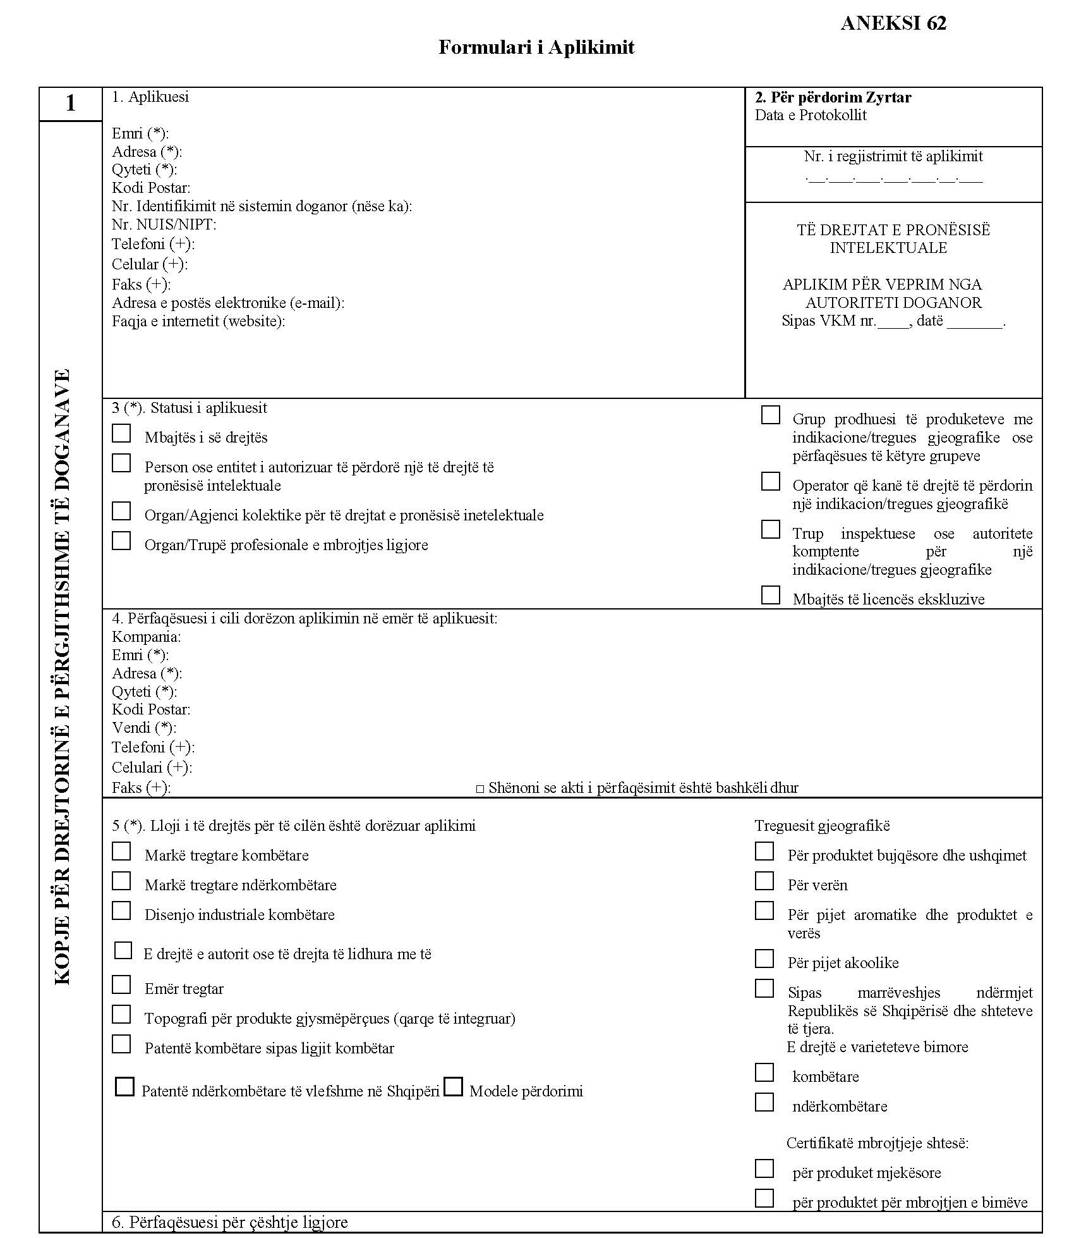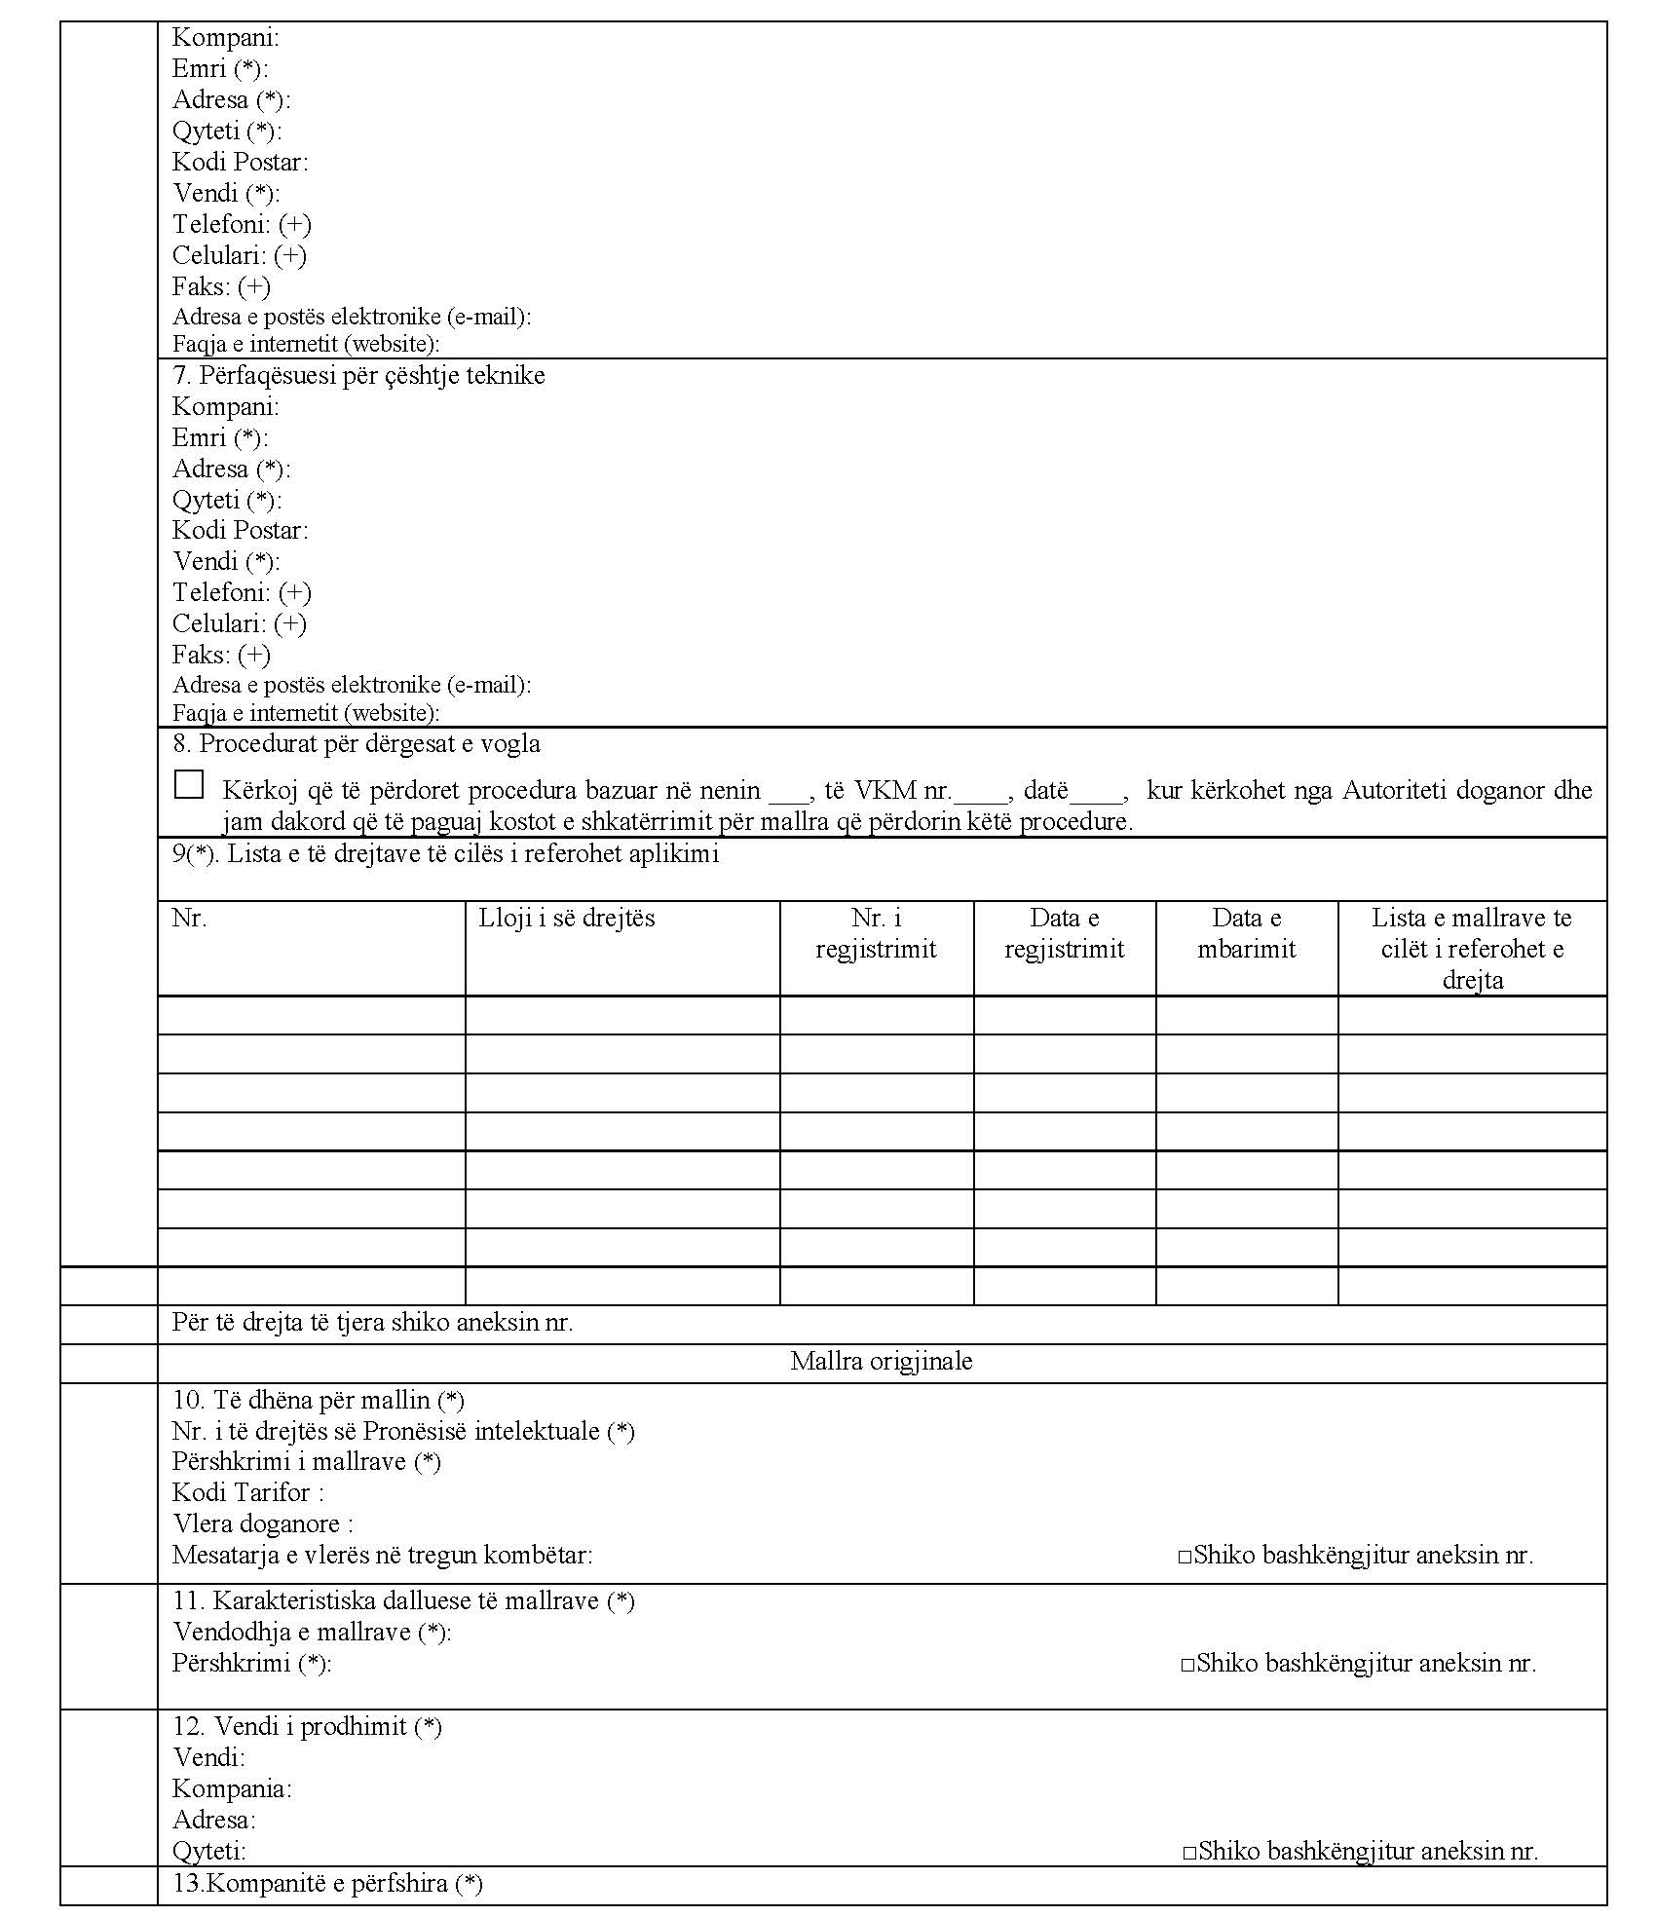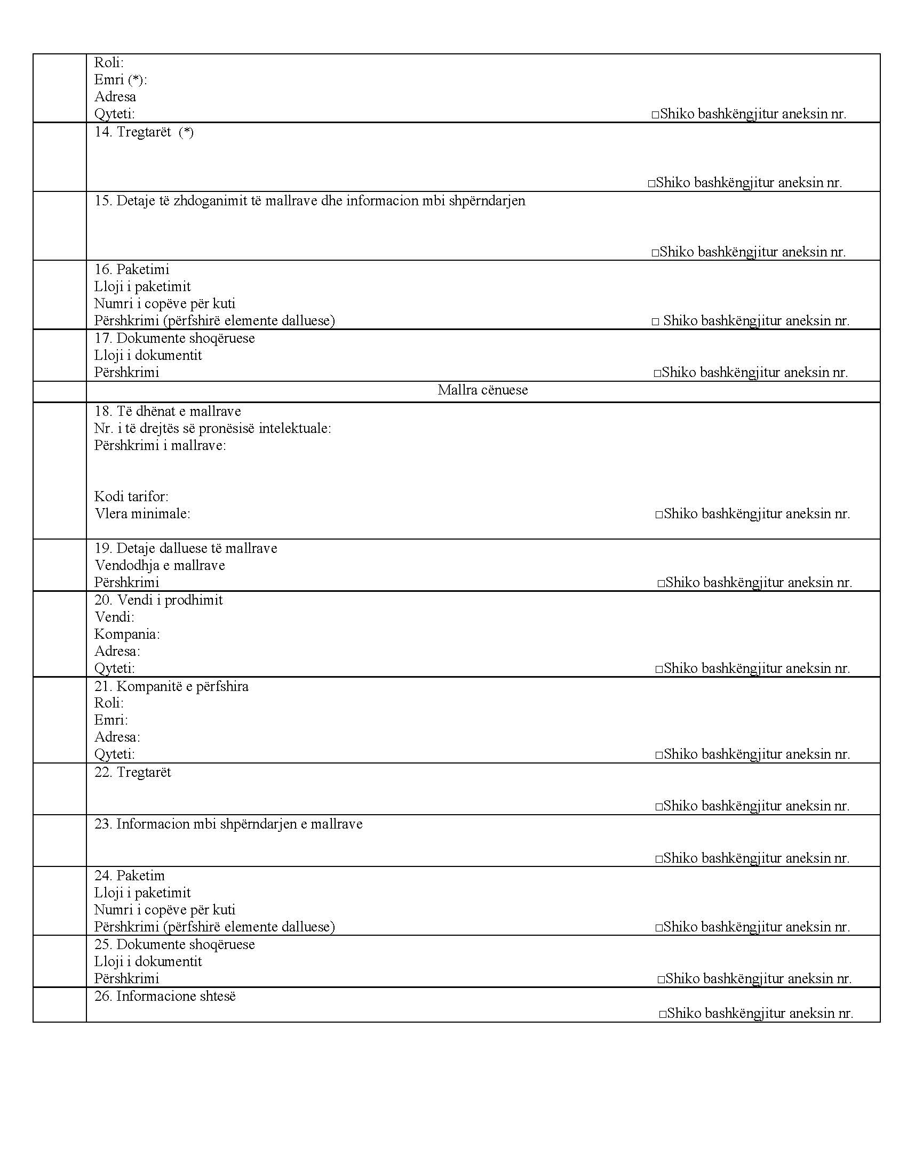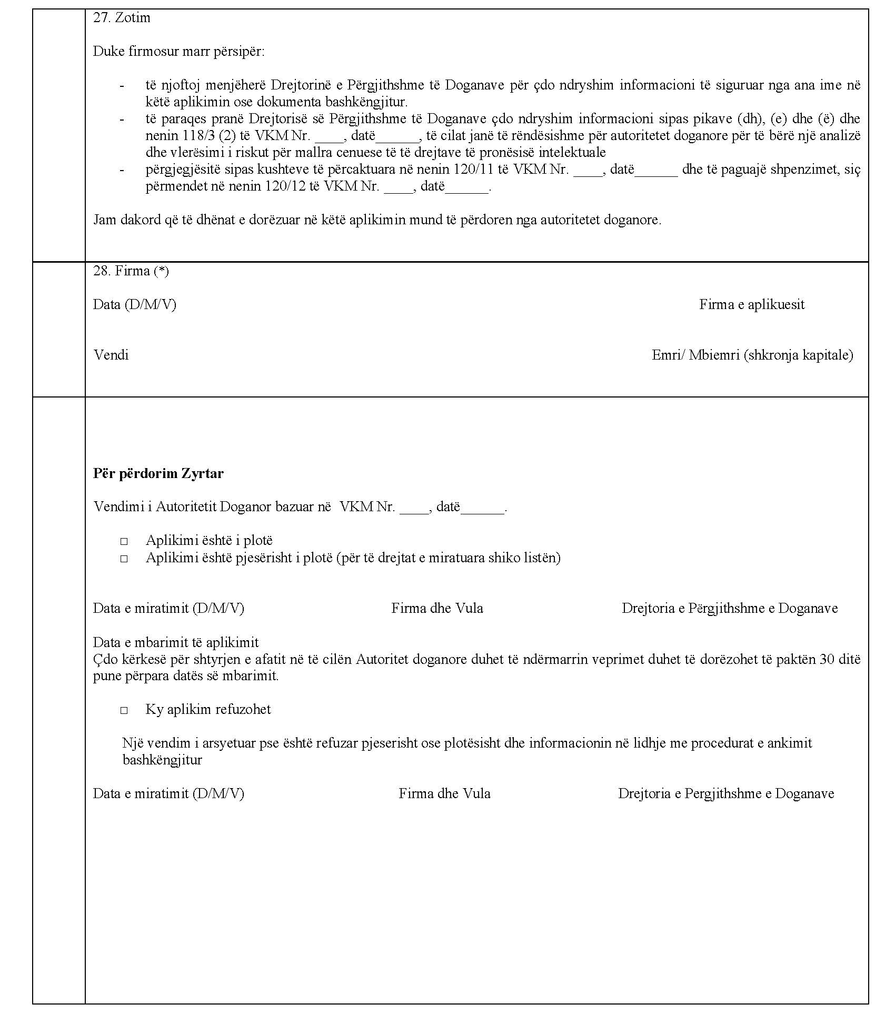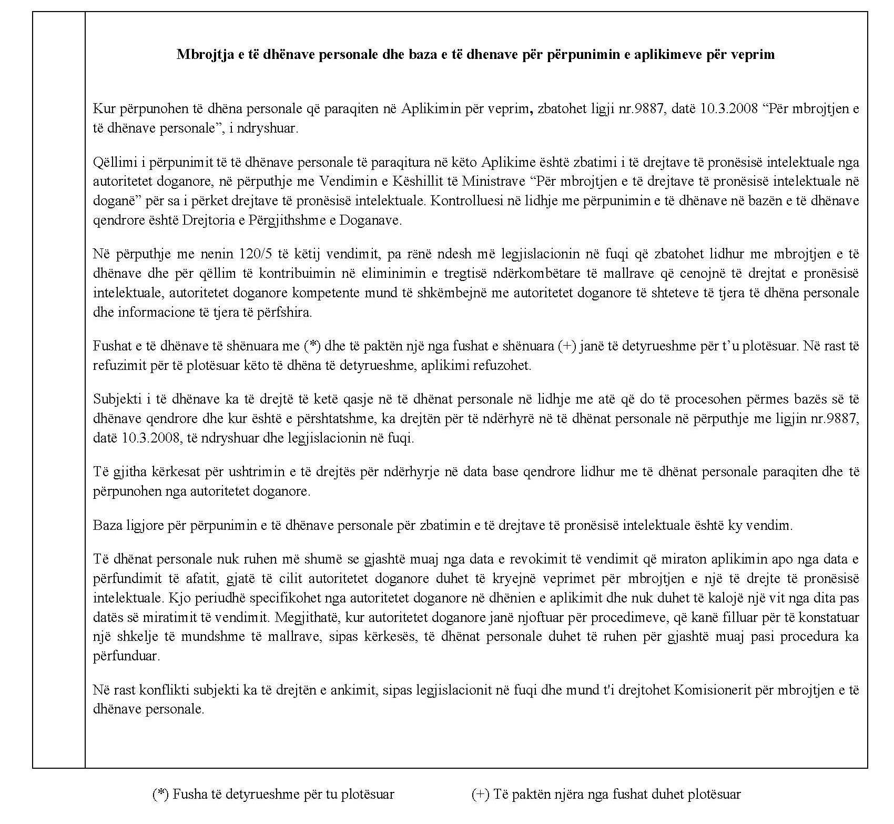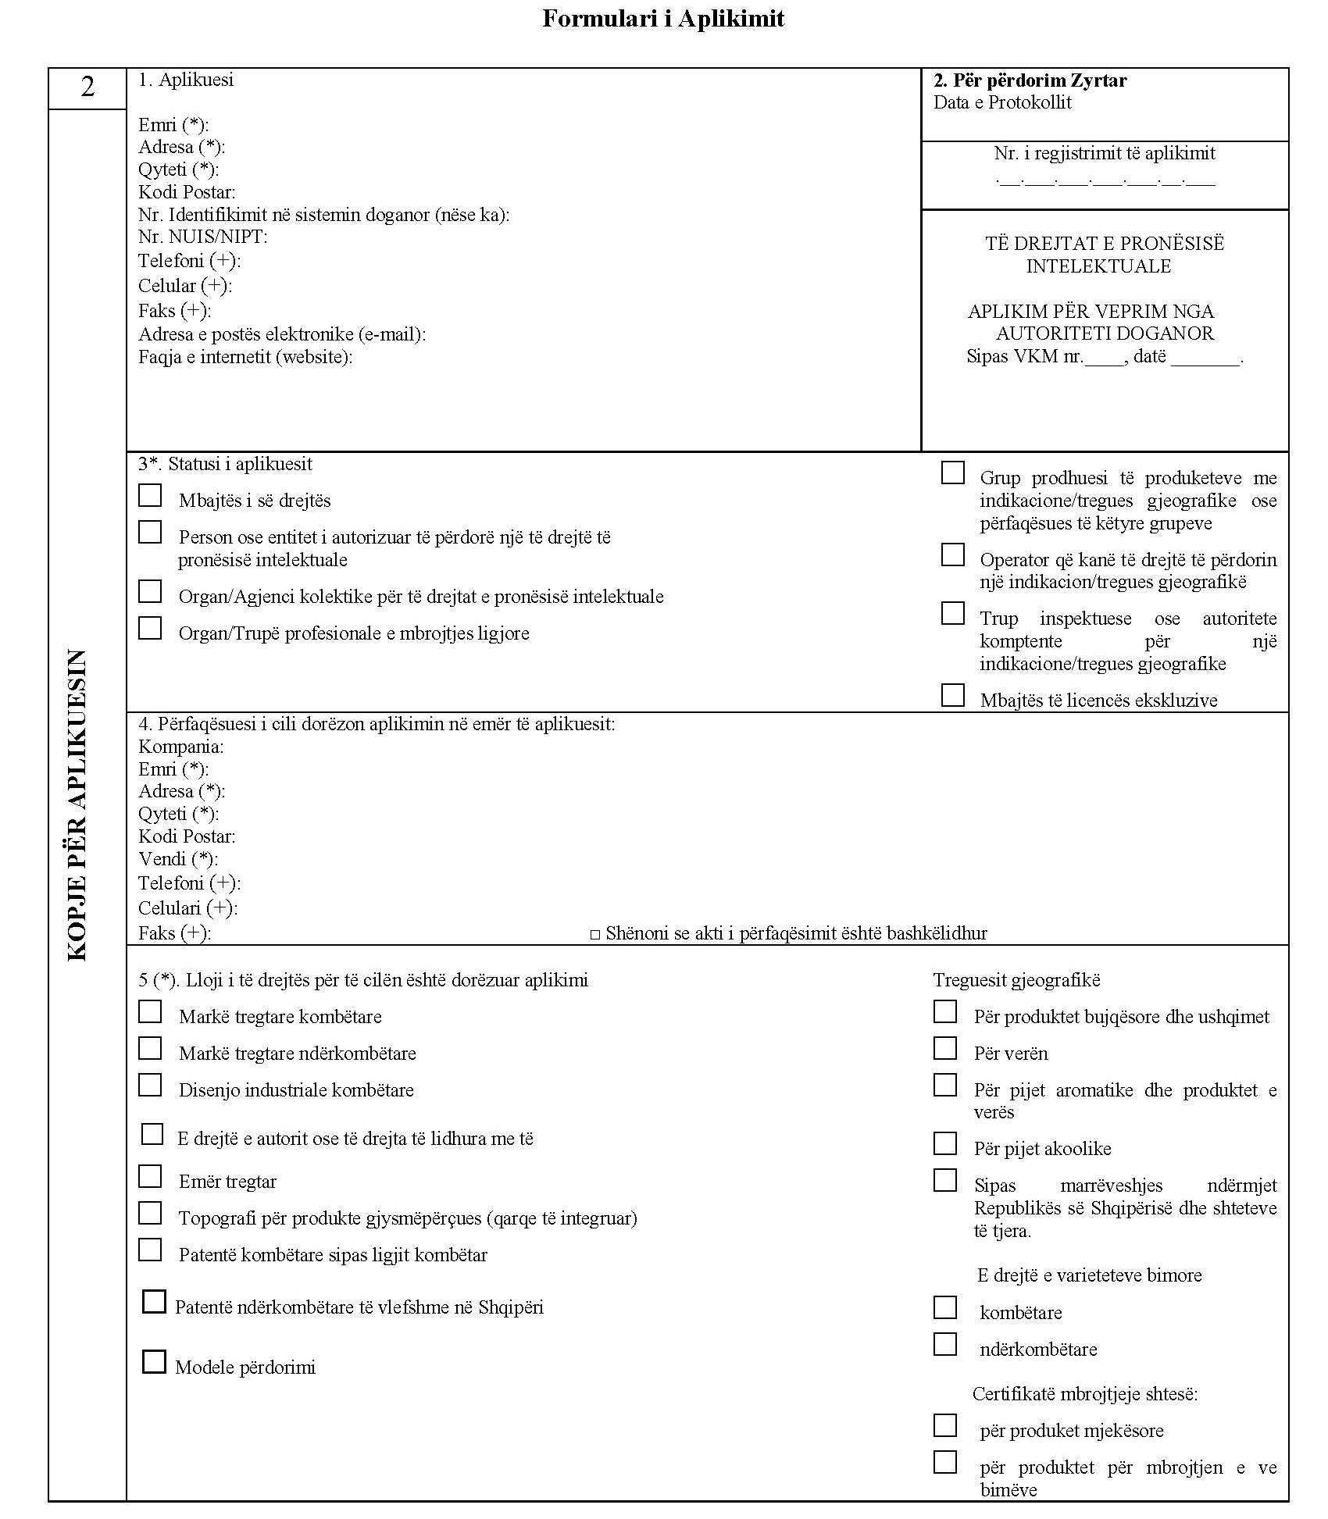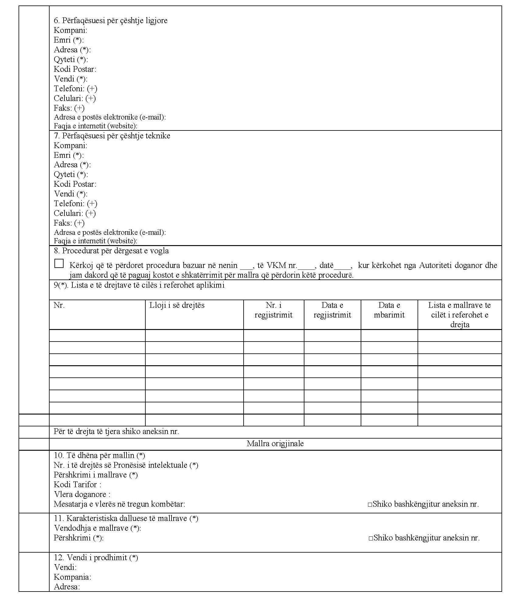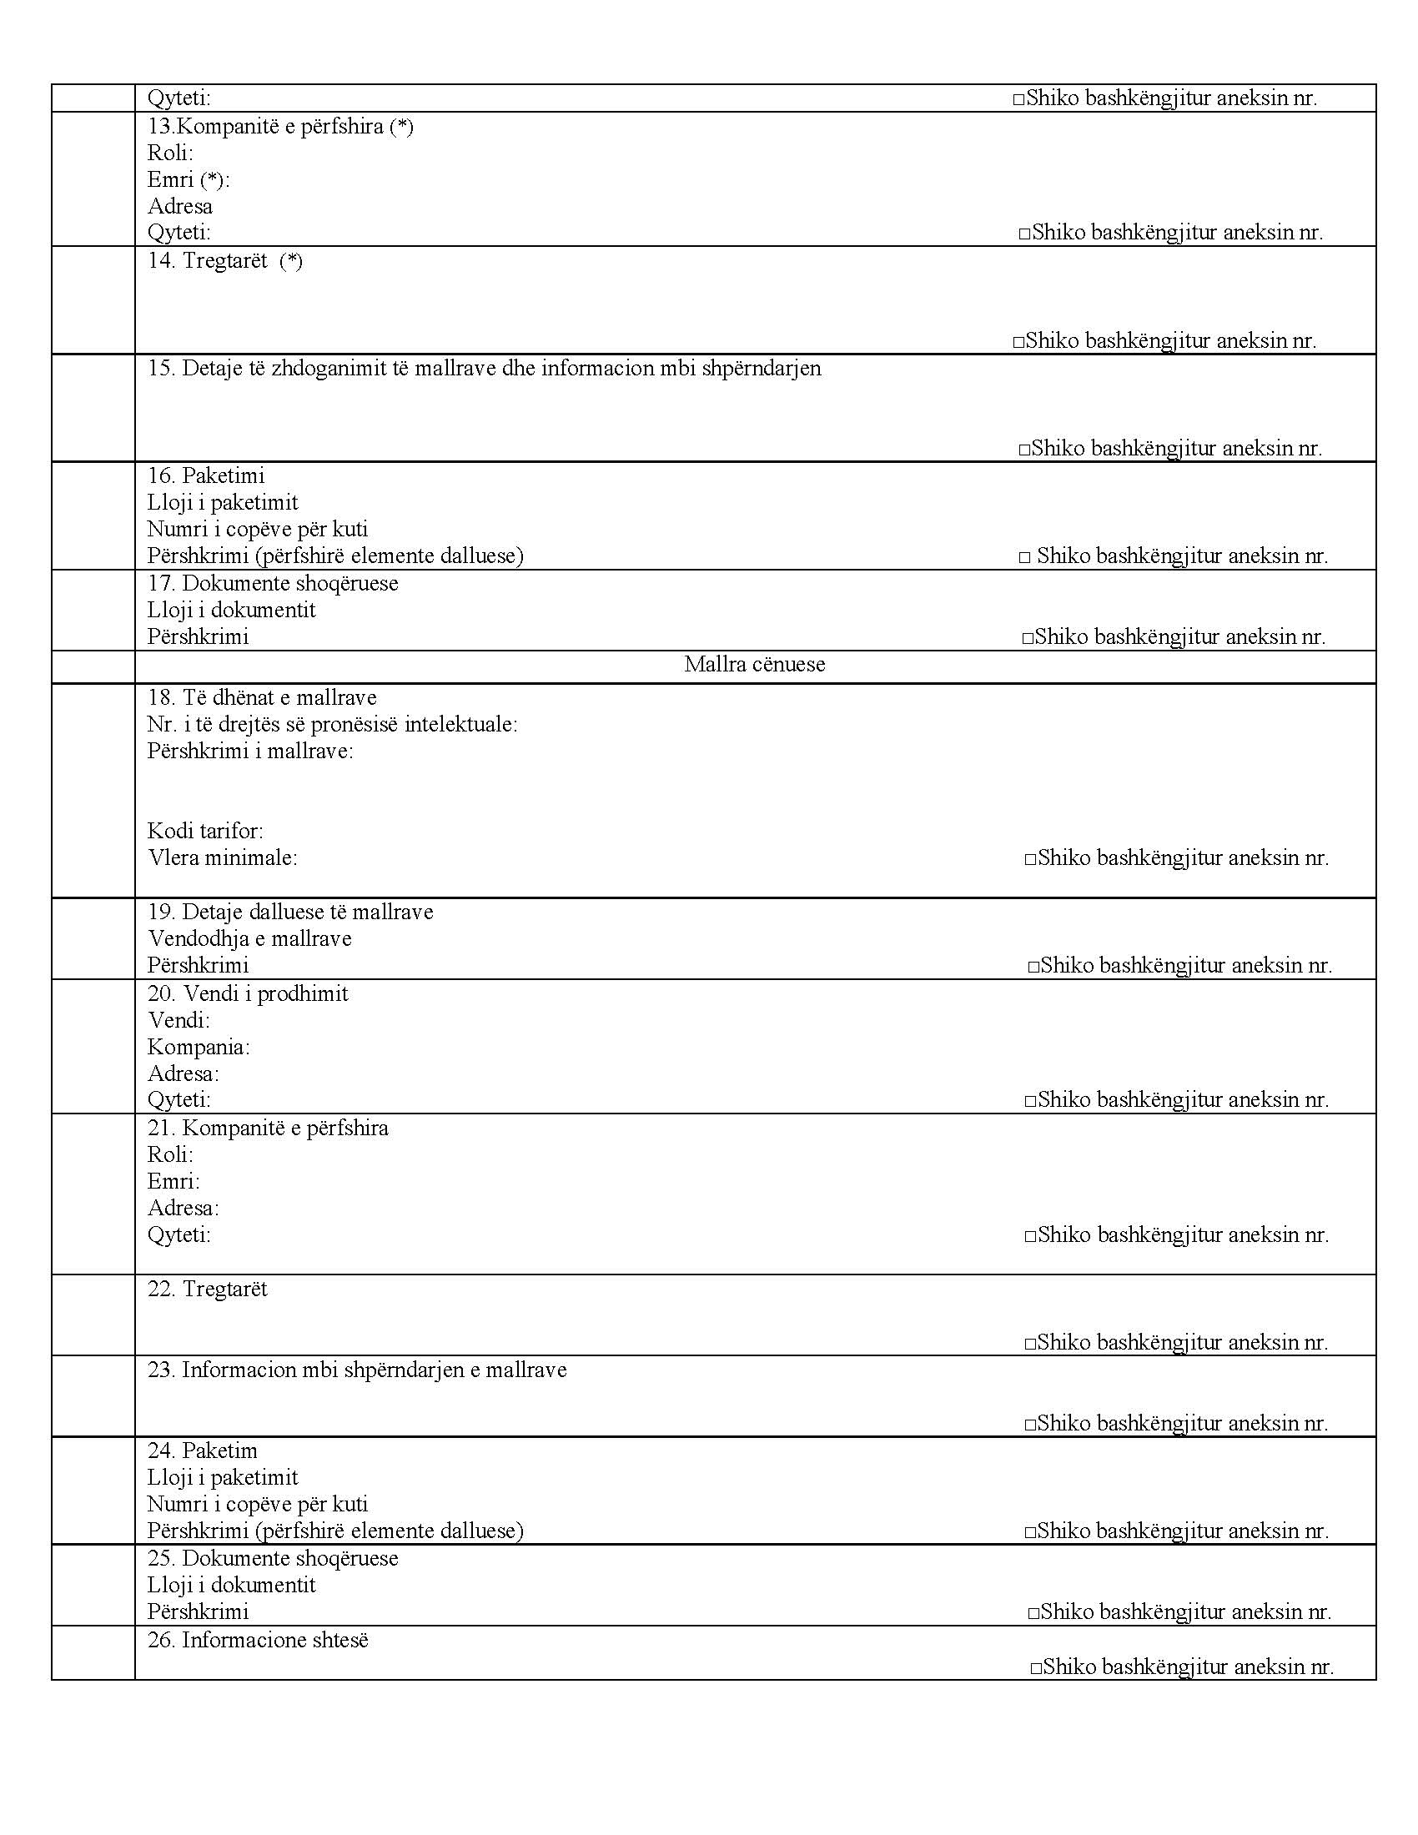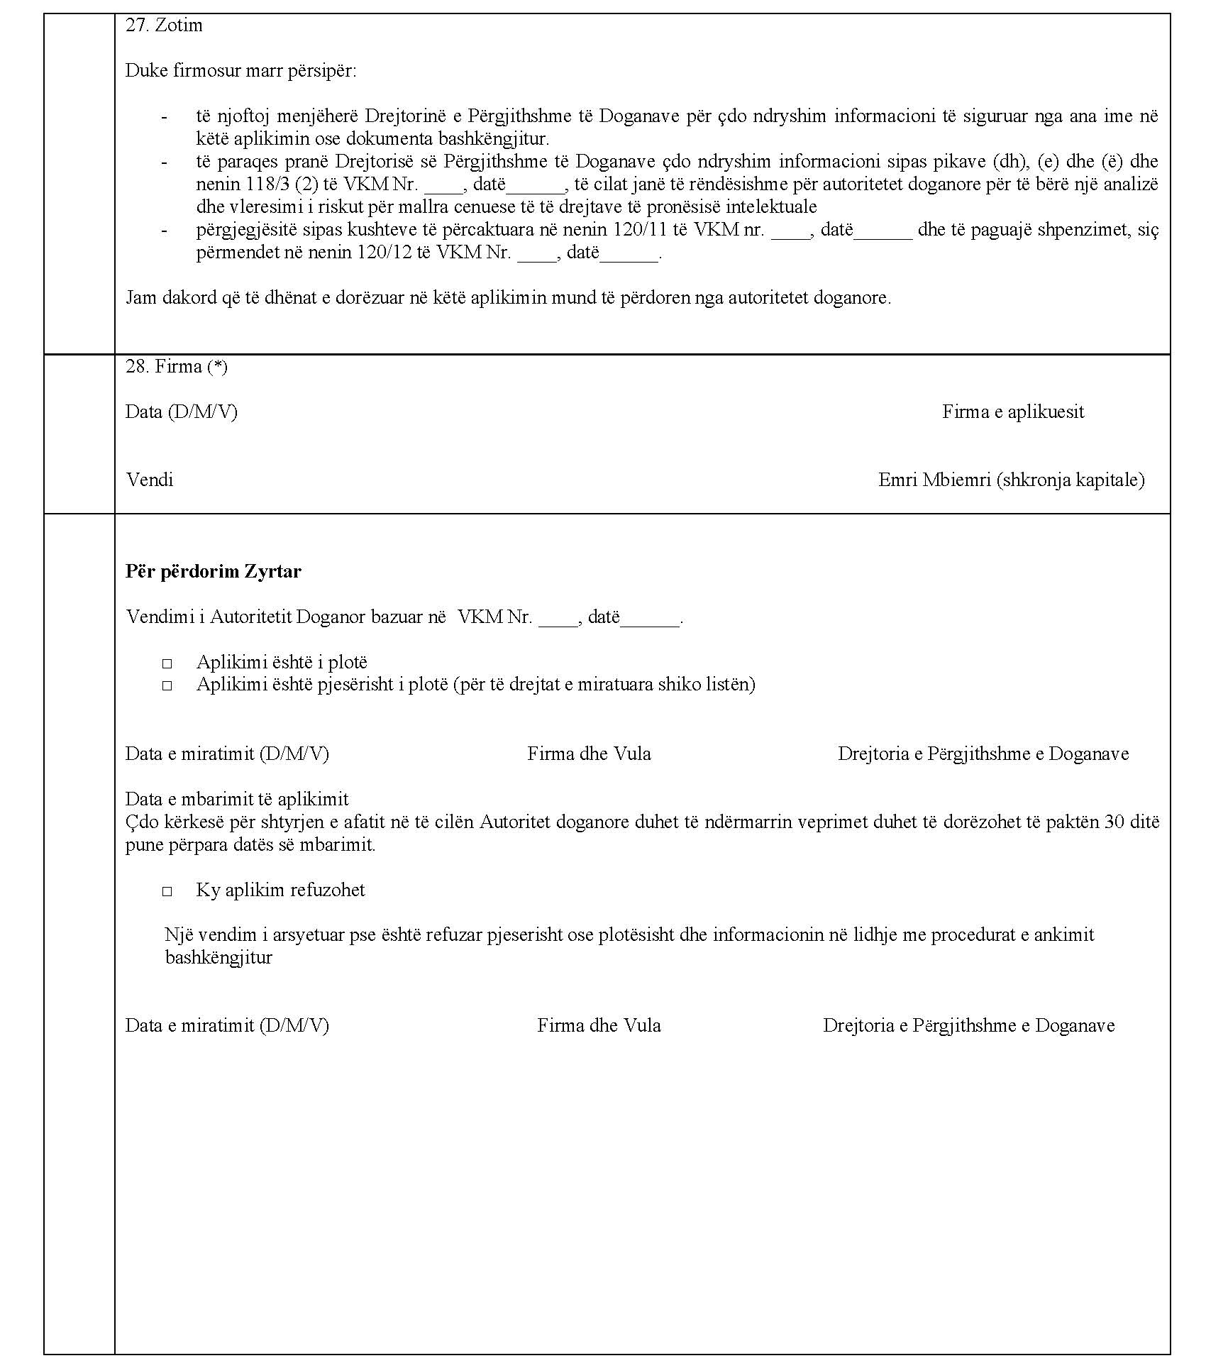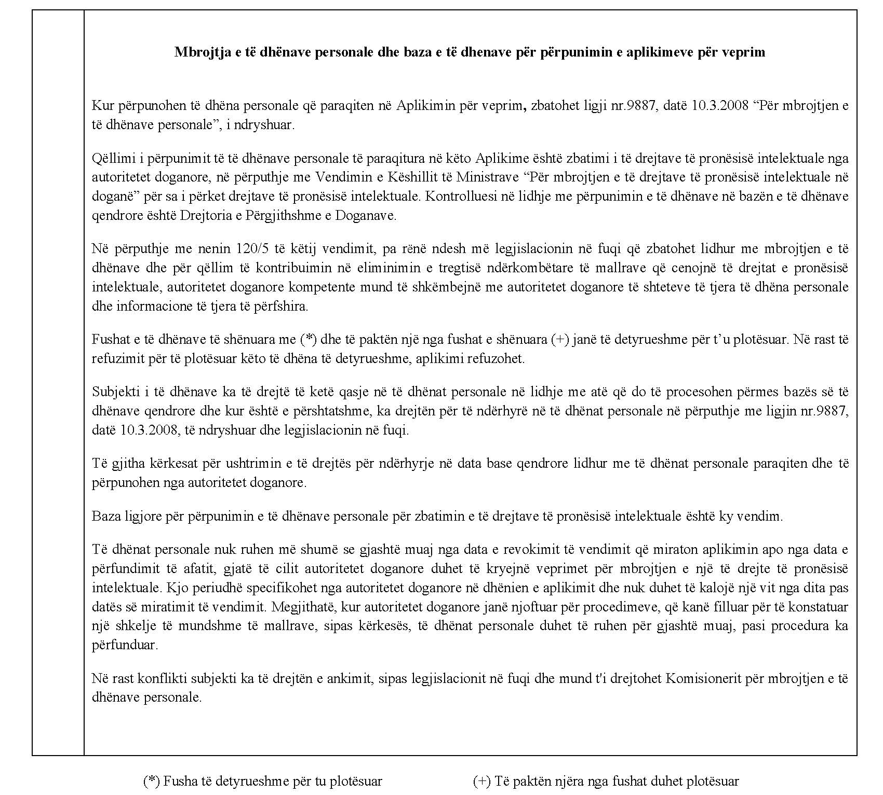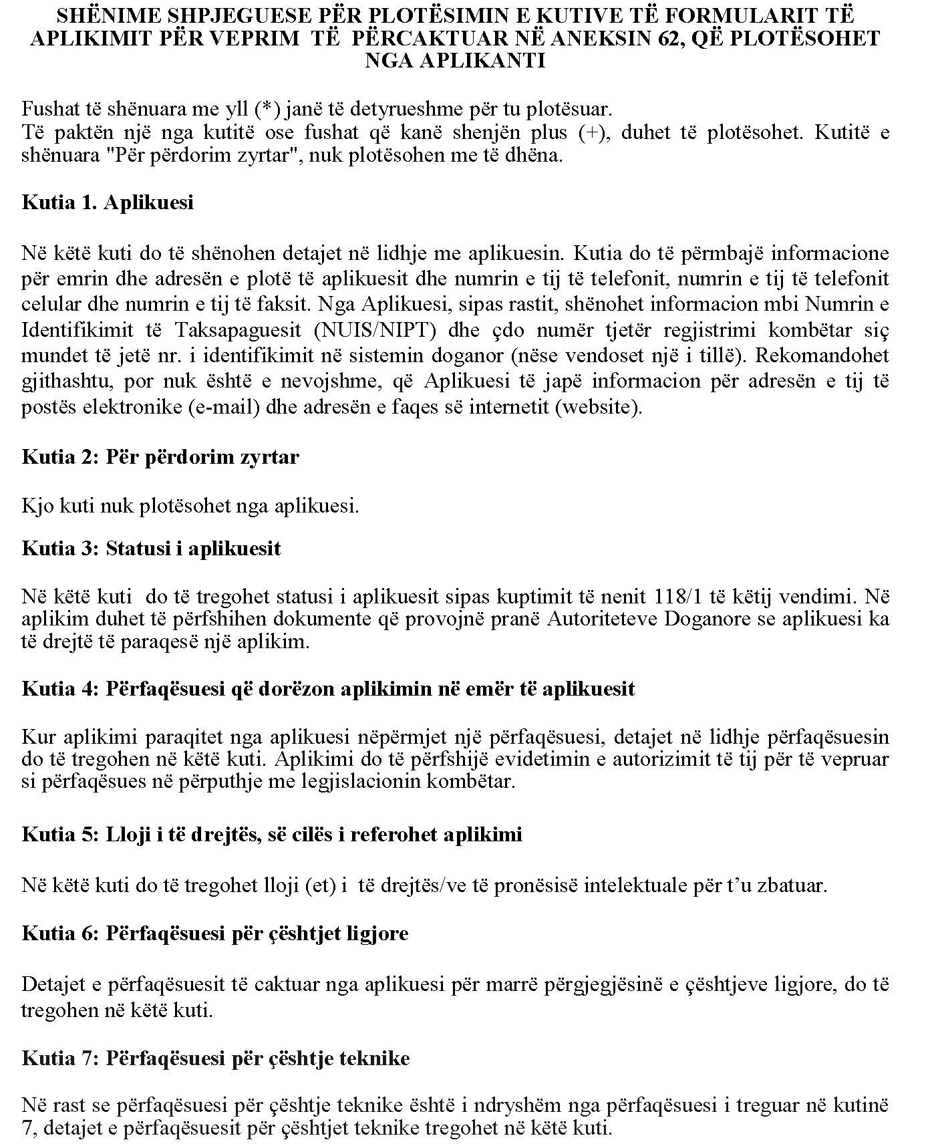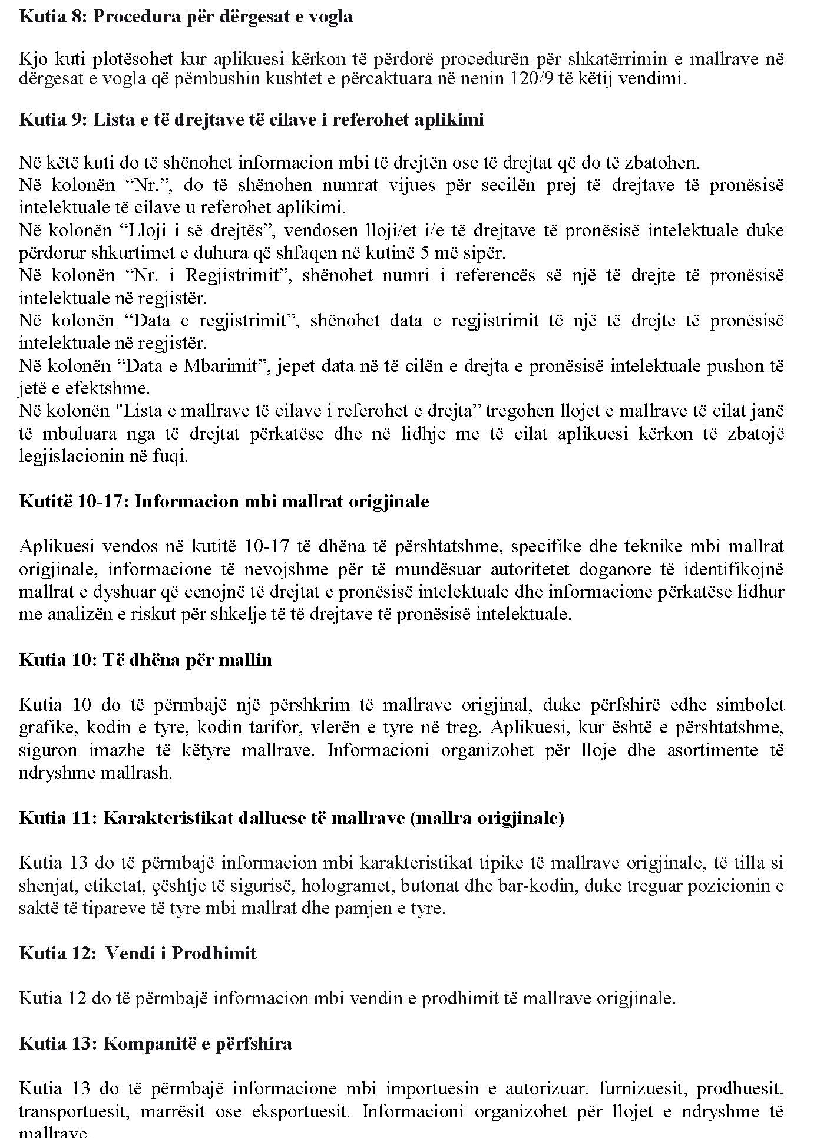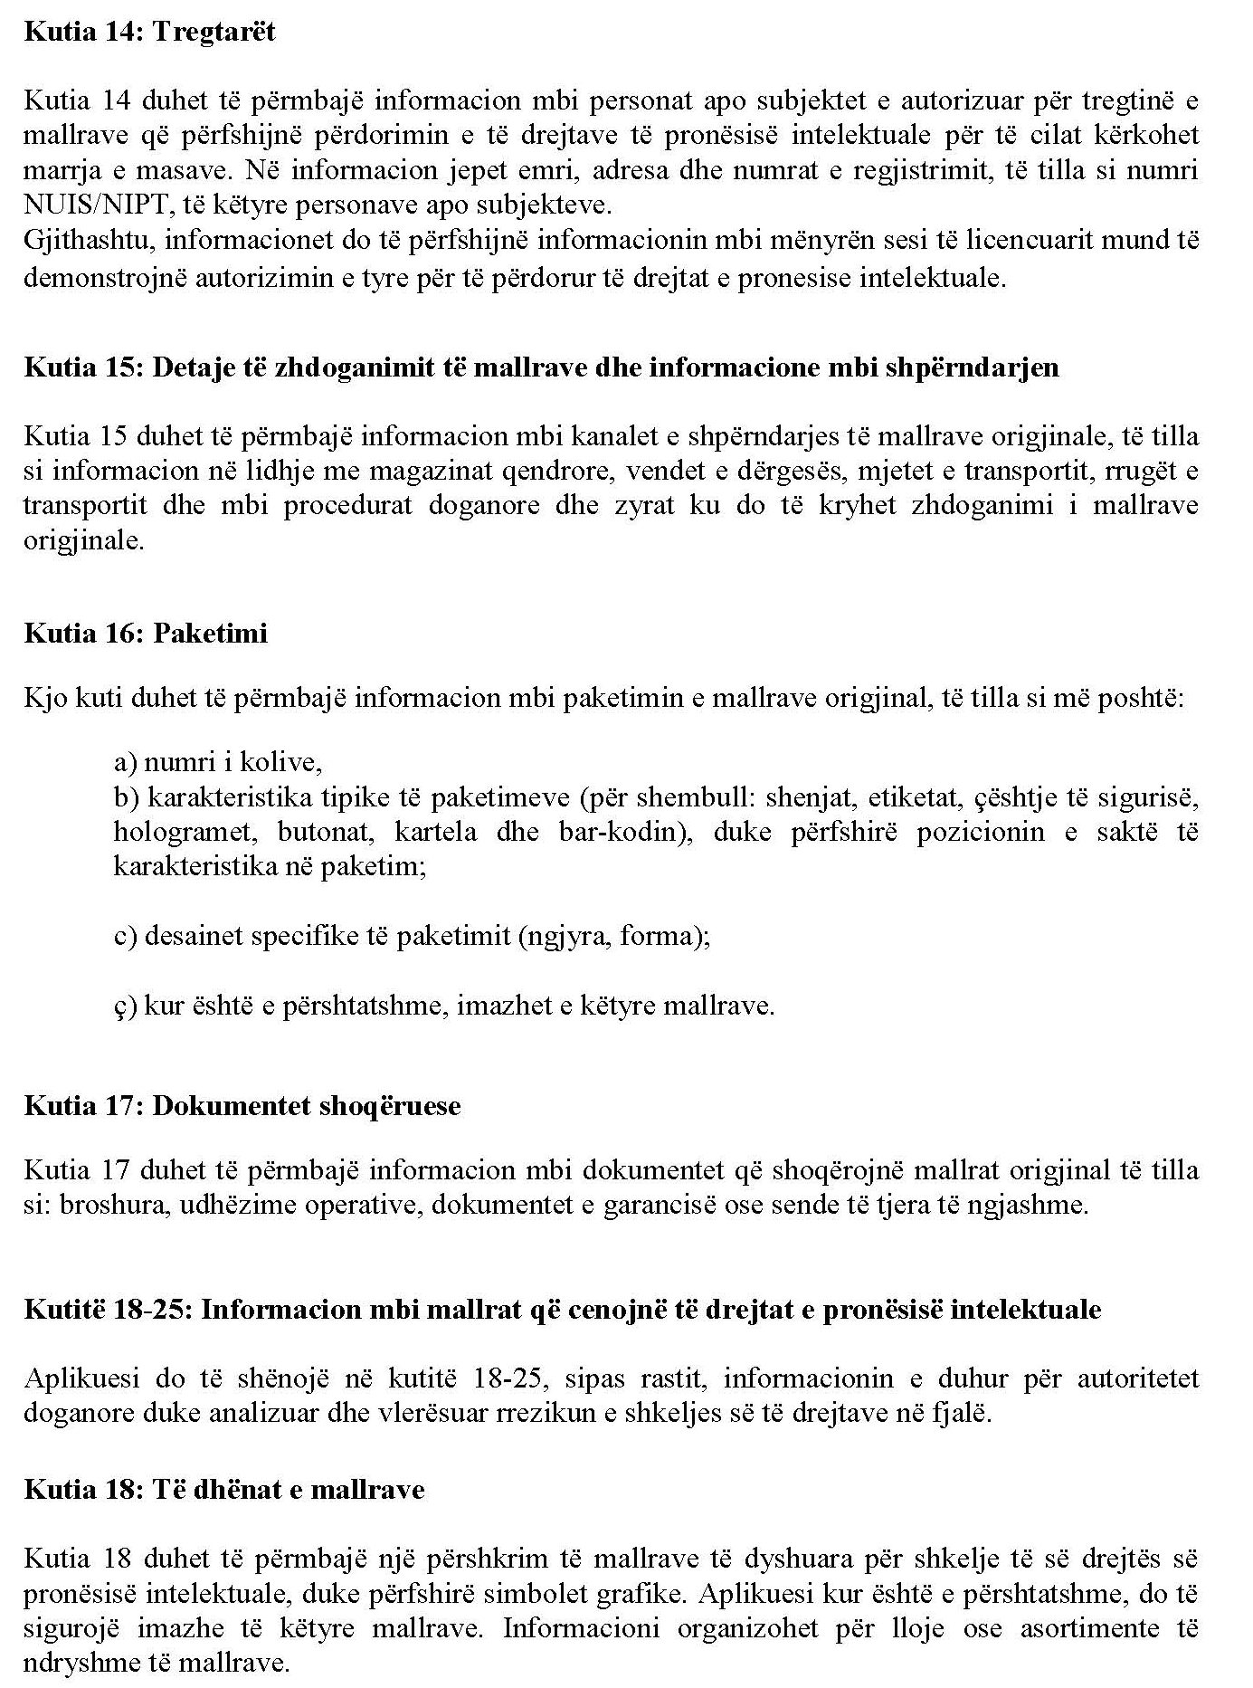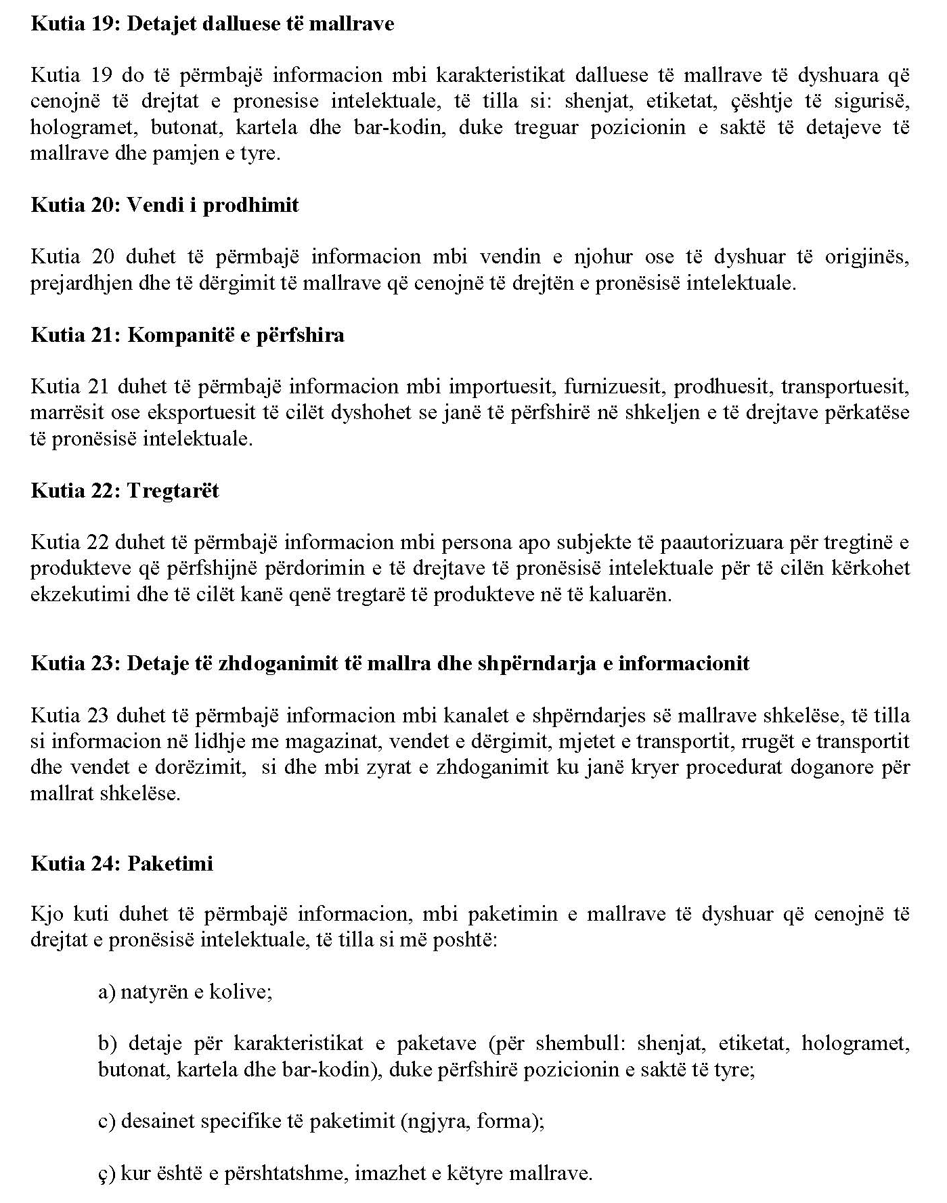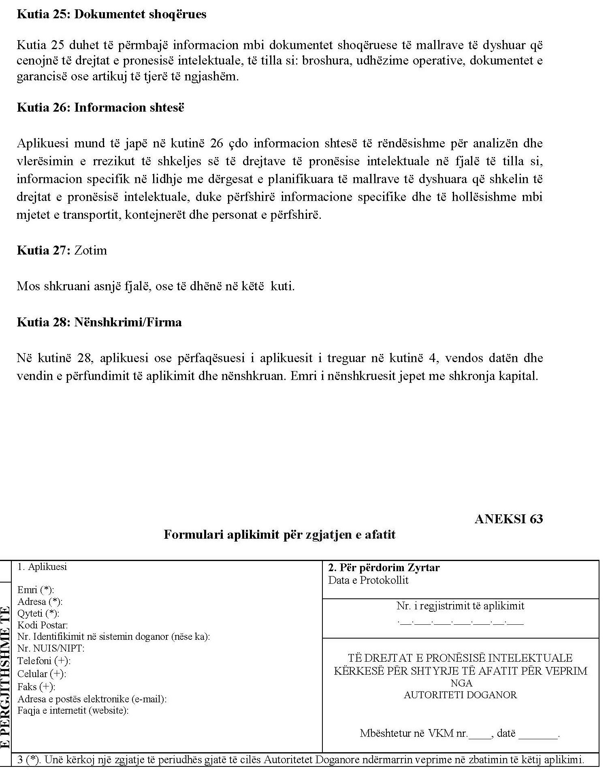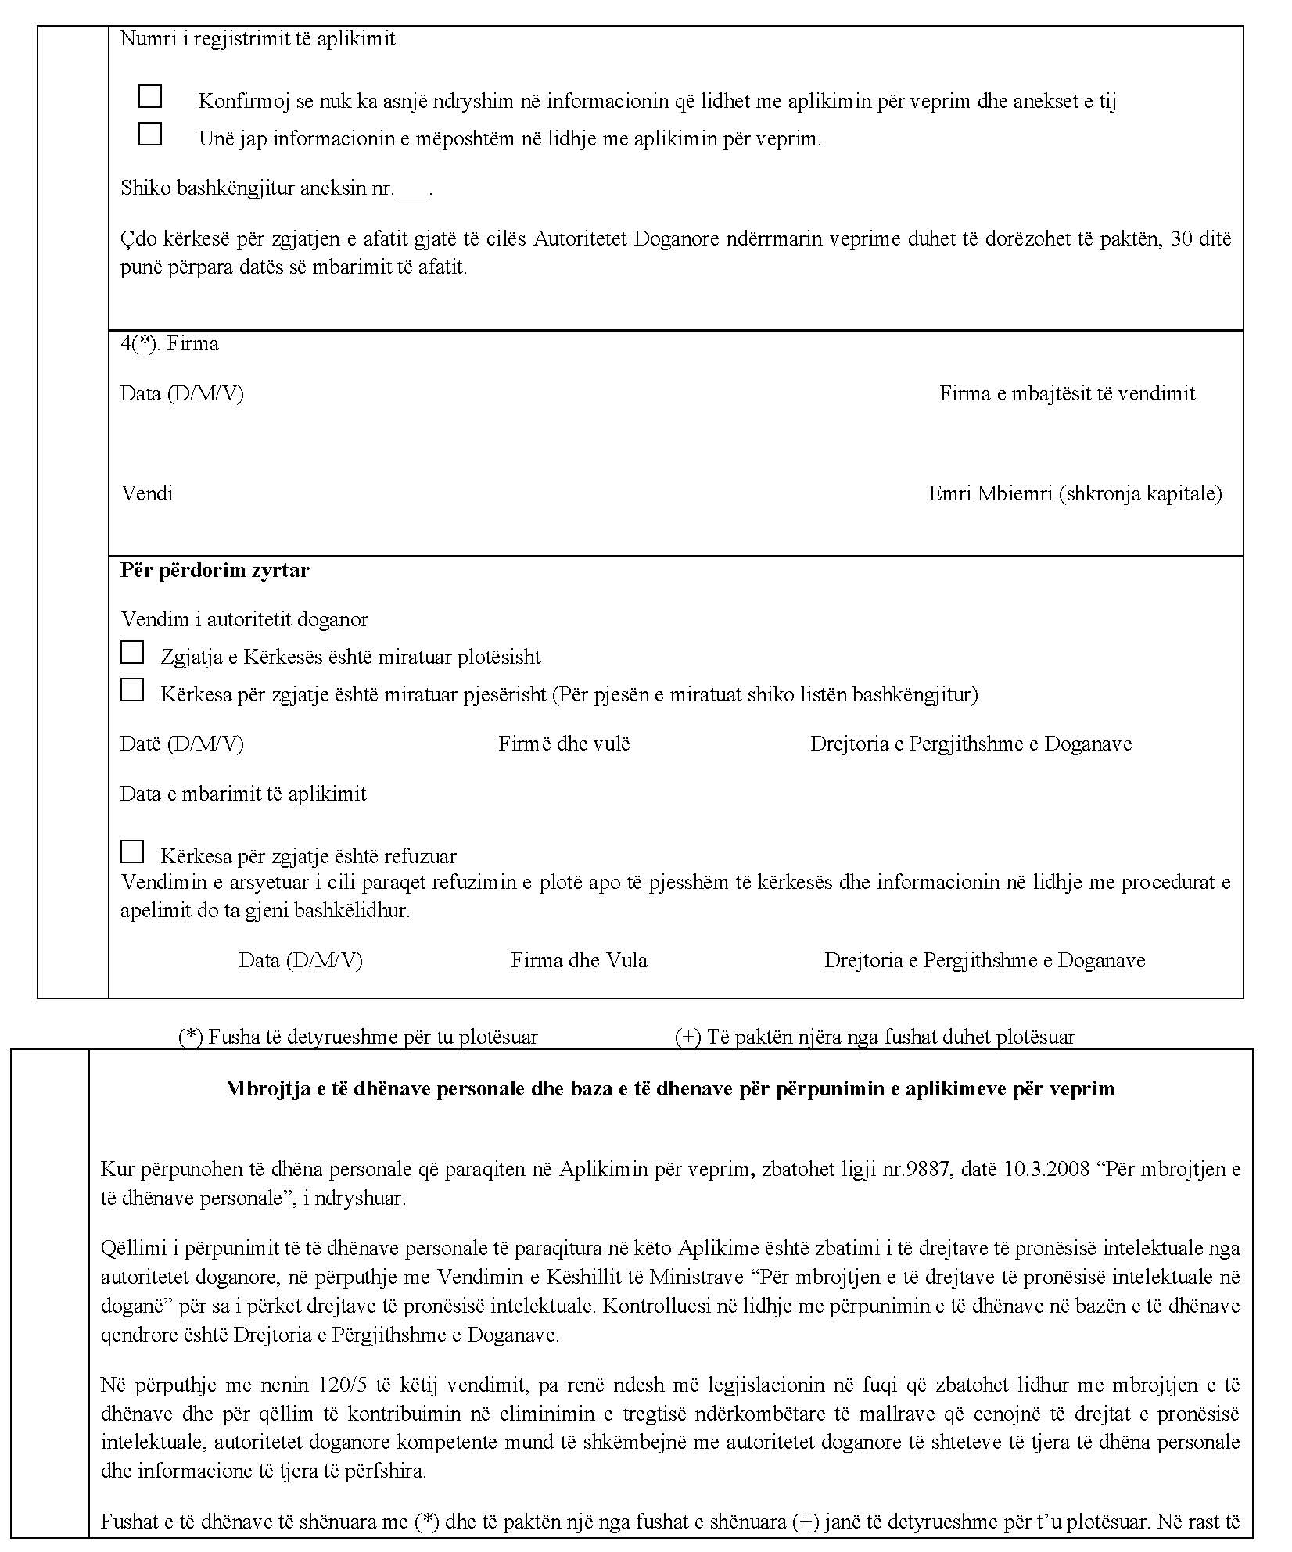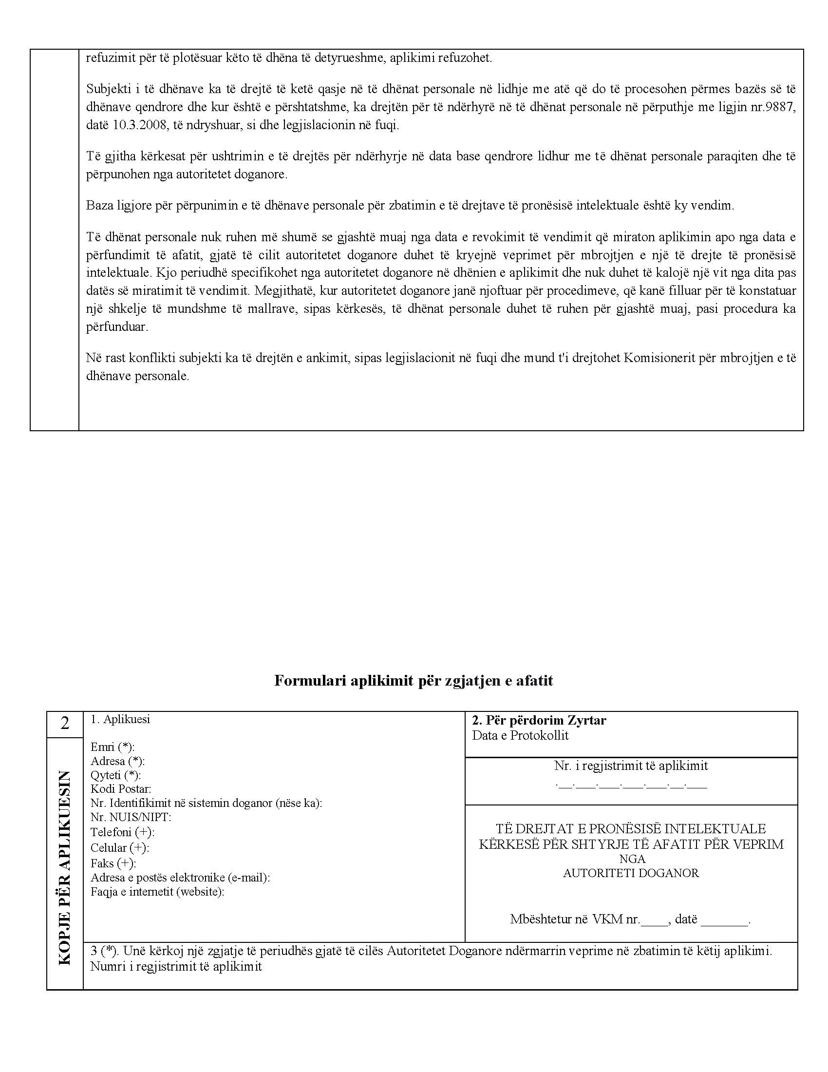

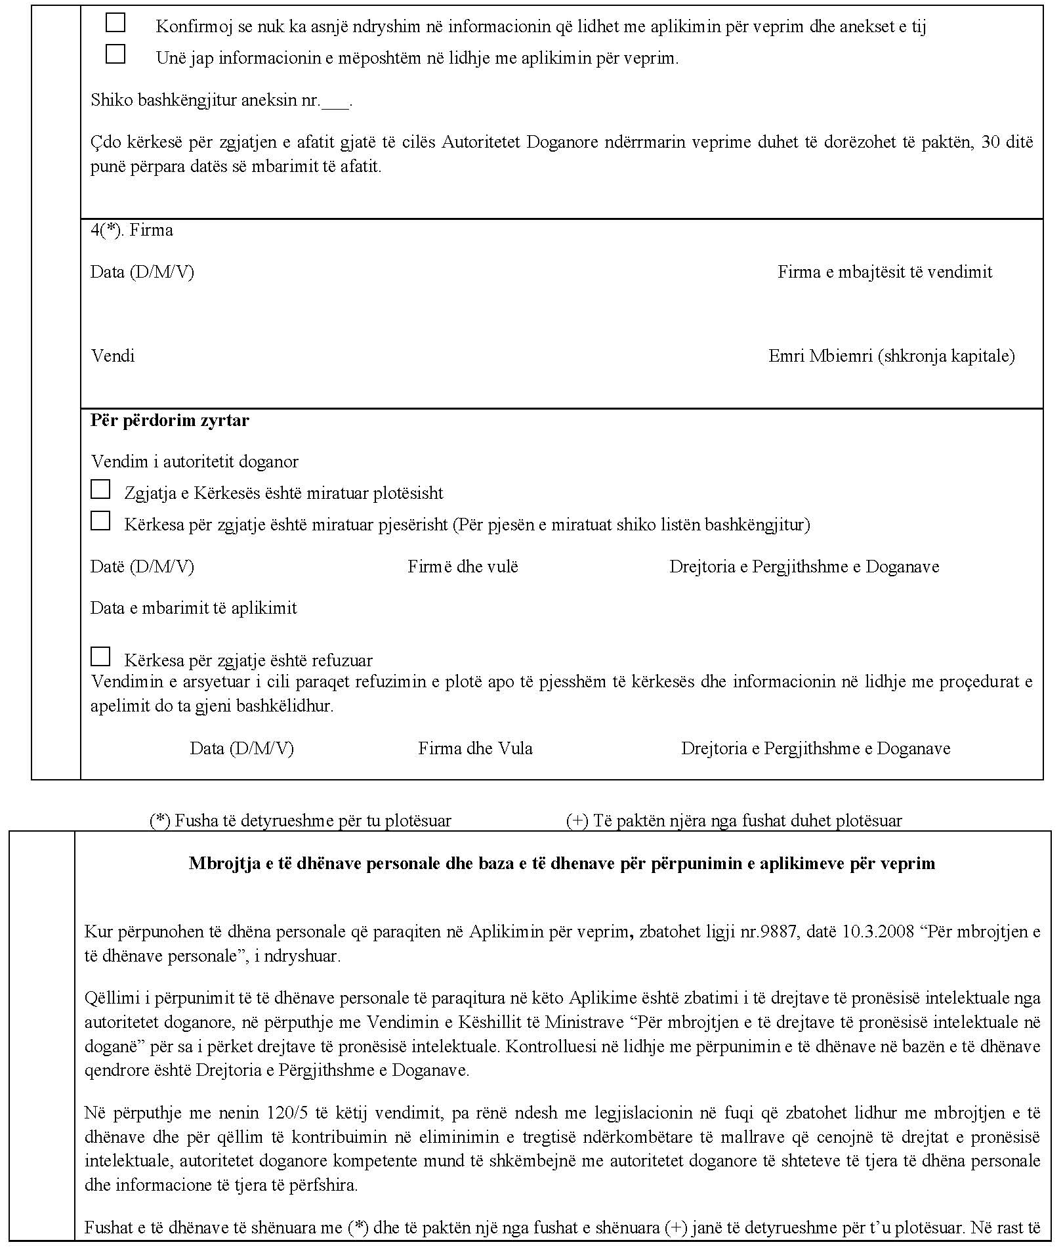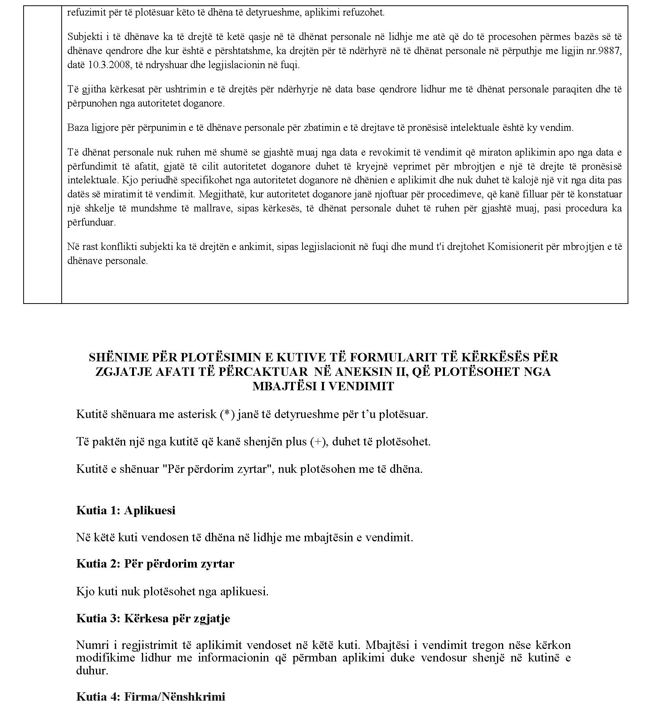



Rregullorja nr. 608/2013 e Parlamentit Evropian dhe e Këshillit, e 12 qershorit 2013 në lidhje me mbrojtjen në doganë të të drejtave të pronësisë intelektuale dhe shfuqizimin e rregullores së Këshillit nr. 1383/2003. Celex nr. 32013R0608; Fletorja Zyrtare e Bashkimit Evropian, seria L, nr. 181, datë 29.6.2013, faqe 15–34; përafrim i pjesshëm. Rregullorja e Komisionit nr. 1352/2013, 4 dhjetor 2013, “Për vendosjen e formularëve të parashikuar në rregulloren nr. 608/2013, të Parlamentit Evropian dhe Këshillit, e 12 qershorit 2013, në lidhje me mbrojtjen në doganë të të drejtave të pronësisë intelektuale”, Fletorja Zyrtare e Bashkimit Evropian, seria L, nr. 341/10, datë 18.12.2013, faqe 10–31; përafrim i pjesshëm.

